Анатолий Ильич Хаеш

ХАЕШИ

Биографические и генеалогические сведения

ПЯТОЕ ПОКОЛЕНИЕ

Глава 7. Мой отец
(от рождения до знакомства с мамой)

Хаеш Элия-Матыс Лейзерович, он же Илья Лазаревич 18

Отец имел хорошую память и был прекрасным рассказчиком. В последние годы жизни он охотно делился со мной своими воспоминаниями. Я их тщательно записывал с 1981 по 1987 год диктофоном, и иногда вручную. Поэтому, по большей части, ниже я буду просто цитировать отца, выделяя его рассказ курсивом. По возможности, он будет дополнен ссылками на документы и фотографии, а с середины 1930-х годов, и моими собственными воспоминаниями об отце.
В предыдущие главы уже вошли воспоминания отца о его предках и непосредственно связанных с ними случаях из его детства и юности. Эта глава повествует об остальных событиях его детства и юности, а больше о его взрослой жизни. Фрагменты, вошедшие в предыдущие главы, отмечены в сносках.

Дата и место рождения отца не вызывают сомнений (Рис. 1):
«… в метрической книге для записи РОДИВШИХСЯ евреев Ковенской губернии Поневежского уезда Жеймельского общества за 1901 год, на странице 6, (5 обороте), под статьею №3 мужской графы имеется запись о том, что в-т-о-р-о-г-о Мая тысяча девятьсот п-е-р-в-о-г-о года, у Лейзера ХАЕША и жены его Фрейды, Оникштинского общ. родился в Жеймели сын, коему дано имя "Элия-Матыс".
Настоящее свидетельство выдано Лейзеру Хаешу, на основании алфавита, составленного из вторых экземпляров метрики, вследствие его ходатайства частным письмом, для представления в учебное заведение»
Отец пояснял: «Моего деда звали Элья-Матус. Я Илья – в честь имени деда Элья, а Макс в честь его имени Матус». В детстве отца звали по-еврейски Элия. Ильей он стал уже в советское время. Раннее детство отца, было счастливым и благополучным. Он был вторым ребенком в семье, сестра Хане (глава 6) была старше на 4,5 года, брат Соломон (глава 15) - на два года моложе.
"Любимый сын был я, а вторая – дочь Аня. Соломона отец не любил. Тот был хулиган и эгоист".
Фотография старших детей, сделанная еще до рождения Соломона (1903 год), сохранилась (Гл. 3. Рис. 15) . На ней двухгодовалый Элинька снят верхом на лошадке, любимой игрушке малышей той эпохи. На нем светлый костюмчик с большим, типа матросского, отложным воротником, темные короткие штанишки с пуговичками. Сзади стоит Ханеле в нарядном платье и с бантом на голове. Эту лошадку отец упомянул в беседе со мной 21 апреля 1987 года: «Технику я любил с детства. Как-то мне купили лошадь из папье-маше. Я покачался-покачался, а потом, когда родители ушли, я решил посмотреть, что у лошади внутри и вспорол ей живот, а там оказались опилки».
«Родился я на границе Латвии и Литвы в местечке Жеймели Поневежского уезда: Паневежис по теперешнему. Там у нас жили латыши, литовцы и евреи, и, по сути дела, даже ни одного русского не было. Русские в Литве только начали появляться, переселенцы. Царское правительство им создавало соответствующие условия, и, таким образом, у нас стал появляться русский язык. Но я его не знал, хотя бегло разговаривал по-латышски и по-литовски, потому что ребенок очень легко изучает иностранные языки. Немецкий я тоже немного знал, так как немцы у нас тоже были, бароны. Немецкий все мы знали лучше русского языка. Папа умел разговаривать по-немецки. И даже мама, по моему, тоже умела. Я знал еврейский или идиш, затем я знал немного древнееврейский, который я совершенно забыл. Его я год или два изучал в хедере. Причем, по словам Ани, меламедом у нас какое-то время был Яков Михайлович Свердлов. Он скрывался в нашем местечке, и за то, что нас обучал, ему платили и кормили. Так ли это или нет, не знаю: евреи любят тащить великих в свое местечко, может и со Свердловым так было.

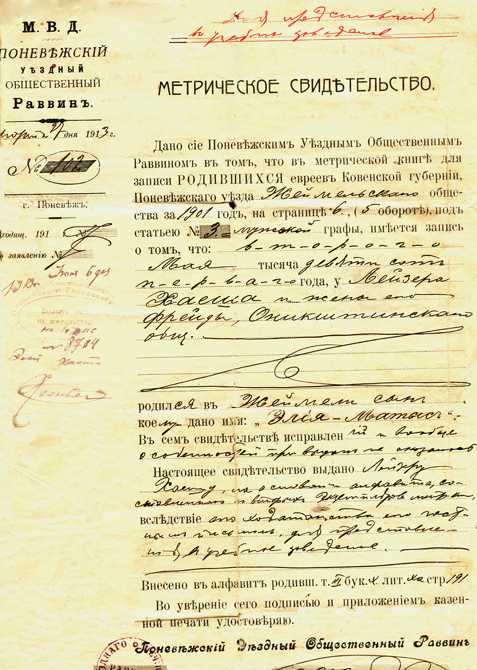
Рисунок 1. Свидетельство о рождении Элия-Матыса Хаеша
Окрестности Жеймель не очень богатые, но на меня в детстве они производили чарующее впечатление: луга, лесочки, мне это все очень нравилось, птички там, зайцы были". "В полукилометре от местечка по дороге на Посволь было мочило для льна. Папа арендовал там луг. Я помню, валялся в сене, там бегали куропатки. Я вырос на природе и очень любил ее». «Помню, что еще там небольшой, очень красивый сосновый бор был. У этого бора братская могила всех евреев, которые были расстреляны там в Жеймелях литовскими полицаями».
«Условия у меня в детстве были лучше, чем у тебя, но я был более болезненный, нервный и очень капризный ребенок»
«Однажды, когда в нашем доме в Жеймелях рыли колодец из бетонных колец, там обнаружился скелет человека. Ребята позвали меня. Я увидел и упал в обморок тут же рядом. Я был с детства очень слабонервный, но люди этого не видят».
«В те годы было три разновидности городских средних школ: гимназия, реальное и коммерческое училища и сельские двухклассные школы. В такой школе я учился: но не помню, кончил ее или нет. Школу в Жеймелях открыли две латышки-учительницы, и учился я в ней на латышском языке. Когда я туда поступил, то учительницы были мной очень довольны, потому что я любил учиться. Я им очень нравился: решал безотказно любые задачи по математике. Они считали, что я – будущий профессор, они мне это прочили».

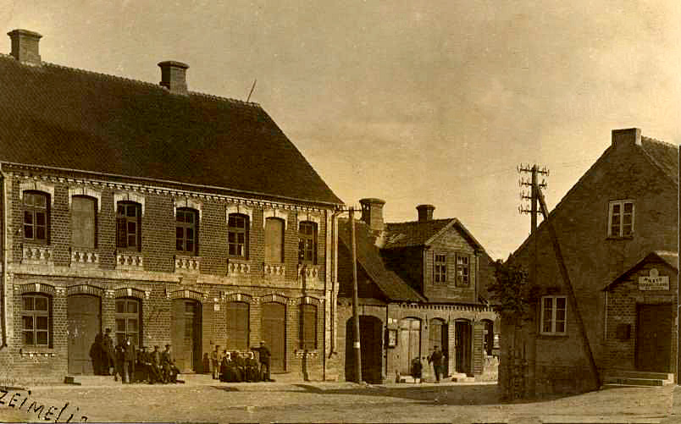
Рисунок 2. Жеймели. Базарная площадь. Справа здание почты
«Помню, как в Жеймелях я ходил на почту. Тогда сберегательные кассы выдавали через почту такие книжечки. Мы покупали за копейку или несколько сберегательные марки и вклеивали их в книжечку. Соберешь так рубль целый, приходишь на почту, сдаешь книжечку, и тебе рубль выдают»
«Мы мальчишками обожали забираться на коновязь перед домом. Мальчишки же очень любят лезть наверх».
Жизненные трудности начались с безуспешной попытки в 1912 году поступить в Митавскую гимназию.
«Тогда были такие условия, что для поступления в школу надо было держать экзамены. Пока не докажешь, что у тебя есть необходимый запас знаний, в школу не принимали. Не то, что теперь в Советском Союзе».
В Митаву, на квартиру к своим родственникам Плейнам Элию в 1911 году устроила Фрейда. Там его целый год готовил к поступлению в гимназию студент-репетитор. К пребыванию в Митаве, хотя возможно и более позднему, относится следующий эпизод:
«У моей сестры Ани была по линии мужа свояченица Женя. У ее матери в центре Митавы была квартира. Отца у Жени не было. Я бывал у них в Митаве. Как-то Жене задали задачку. Я маленький сидел в уборной и слышал, как она мучается, решая. Кричу ей: “Я задачу решил”. У Жени тогда на уме были мальчики, а не задачи. Все евреи в Митаве разговаривали по-немецки, так что Женя потом стала учительницей немецкого языка, уехала в Мурманск и заработала там большую пенсию».
В приеме в гимназию Элии отказали, так как он не имел правожительства в Курляндской губернии. Потеряв год, Элия в поступил в 1913 году в Поневежское реальное училище.
«Портной Зускин шил мне форму. Его сын, который потом стал народным артистом СССР в театре Михоэлса, был, кажется, в старшем классе этого училища. Шинель была цвета “электрик” Теперь такой у военных на парадной форме. Ботинки были очень крепкие, фирмы “Скороход” из Петербурга. Мы, мальчишки, были очень довольны своей формой. А сначала мне собирались сшить серую гимназическую форму.
В училище было 7 классов. Там не изучали латынь: готовили для технических и коммерческих высших учебных заведений, где латынь не нужна. А в гимназиях уклон был гуманитарный. Там готовили в университеты. Учили в то время очень хорошо, солидно. По математике я свободно решал задачи и через много лет. Была очень хорошая дисциплина. Директор и инспектор были чуть ли не божества. Самым страшным был инспектор, а не директор. Если после семи вечера увидит на улице, накажет вплоть до исключения. Учитель – тоже был бог. Его даже по имени не называли.
Во втором классе учитель нам дал деревянные винтовки, похожие на настоящие. Мы ходили с ними все в ногу “Ать-два” с деревянными винтовками. Нам очень нравилось быть солдатиками. Преподаватель-чех не только занимался строевой муштрой, но и физкультурой, учил нас военным приемам.
На турнике надо было подскочить к перекладине, подтянуться и перевернуться через нее. Все делали упражнение, а я не мог, так как у меня вестибулярный аппарат не в порядке. Я поныне не переношу вращение и качку. Чех сказал: “Как это не можешь?!” – и заставил меня сделать. Я перевернулся на турнике и упал почти замертво.
Нас учили также рисованию, поскольку реальное училище делало упор на такие предметы. Требовали крепко. Не скажу, что я рисовал хорошо, но терпимо. Один раз я словчил. Нужно было вычертить круг от руки размером примерно с блюдце. Я взял циркуль и по нему вычертил. Дырку от ножки в центре старался придавить, но учитель это заметил и закатил мне двойку.
Жил я в Поневеже в еврейской семье. Меня туда к своим знакомым устроил отец по команде мамы. Держали меня там в строгости, кормили плохо, но было близко от училища. Возил меня на отцовских лошадях в Поневеж и обратно на каникулы кучер отца Цункас».
«Я помню, что пирожное в Поневеже стоило одну копейку, или три. А какие пирожные были прекрасные! Больше цен я не помню, так как ничего больше не покупал. Я был на пансионе, и меня там кормили. Правда, не так, как дома. Дома я капризничал, а там я не капризничал».
«Что я еще могу рассказать про Жеймели? Помню, что у меня были там товарищи, был один мальчик, очень способный – Айзик, но не наш родственник. играли мы вместе, фамилия Эрлих что-то в глубине памяти мерещится. Была там на углу, по диагонали от нашего дома малюсенькая лавочка. Там у одной бедной семьи, он и лавочник был и сапожник, была девочка. Она мне очень нравилась. Это такая детская любовь была».
В мае 1915 года семью выселили из Жеймель. Она переселяется в Двинск, затем Гомель. Обычно в уездных городах было только по одному среднему учебному заведению. В Гомеле это была гимназия. Там Элию приняли в III класс мужской гимназии (Гл. 3. Рис. 25). В 1916 году семья без Элии переехала в Пензу, оставив его в Гомеле заканчивать IV класс.
«Я там в Гомеле еще год жил у чужих людей. Это был частный пансион в теплой чердачной мансарде. Таких как я школьников было в мансарде два-три человека. Хозяйка нас кормила и давала постельное белье».
Сохранилась ведомость «Сведения об успехах, внимании, прилежании и поведении ученика IV класса 3 отд. Гомельской мужской гимназии Хаеша Эльи за 1916 – 1917 учебный год». Она дает на тот период несколько иные сведения об успеваемости Элии. Из ведомости видно, что Элия в первой четверти еще испытывал трудности по русскому, геометрии и географии, имея тройки по этим предметам.
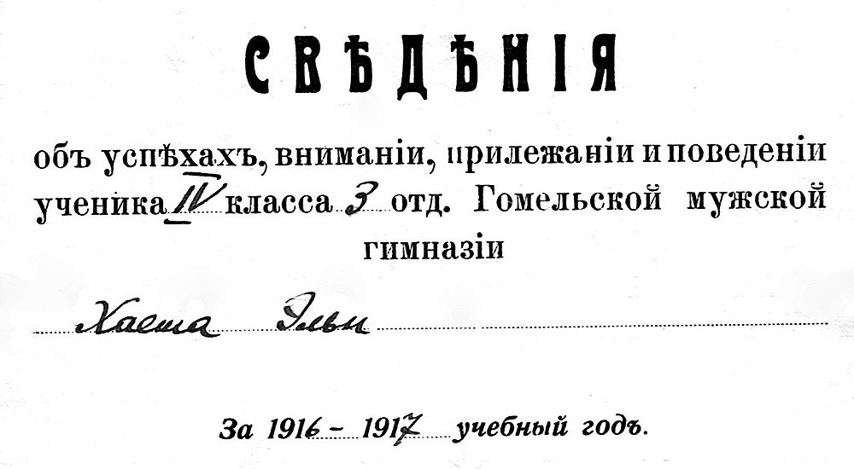
Рисунок3.
Табель Эльи Хаеша за 4-й класс в Гомельской мужской гимназии (обложка)
Со второй четверти он уже идет без троек и заканчивает класс при отличном поведении с пятерками по закону божьему, латинскому языку и истории. По русскому языку, алгебре, геометрии, географии и французскому языку у него четверки: «Я хорошо усваивал латынь, а на немецком и французском разговаривал».
Несколько иначе выглядит дело по воспоминаниям отца:
«Я всегда очень любил географию. По ней у меня всегда были пятерки. Как-то меня вызвал учитель и задал показать Днепр. Я подошел к доске. На стене висела огромная карта европейской части России. На ней не было ни одной надписи: карта немая. Я начал показывать Днепр от истока до устья. Все показал правильно, но в истоке начал с какой-то маленькой речушки, являвшейся притоком Днепра, а не самим Днепром. Учитель мне сразу поставил единицу. Такие были требования. Мы и не думали возмущаться: была очень строгая дисциплина.
История мне не нравилась. Ее преподавали так, что надо было помнить все про царей: когда родились, когда женились, когда короновались, когда провели первую войну. Смысла никакого не было. Одна зубрежка цифр. А мне никогда не давалась зубрежка. Я мог изучать только то, что имело смысл.
По русскому языку у меня никогда не было больше 4. Тоже была зубрежка, заучивали стихотворения. А чтобы вникнуть в сущность разных произведений, чтобы развивалась смысловая сторона, этого не было».
Весной 1917 года Элия переведен с наградой второй степени в пятый класс.
1917 - год русской смуты. В феврале в стране произошла буржуазная революция, к власти пришло Временное правительство. В армии развал и дезертирство.
В каникулярное время Элия переезжает из Гомеля к родителям в Пензу.

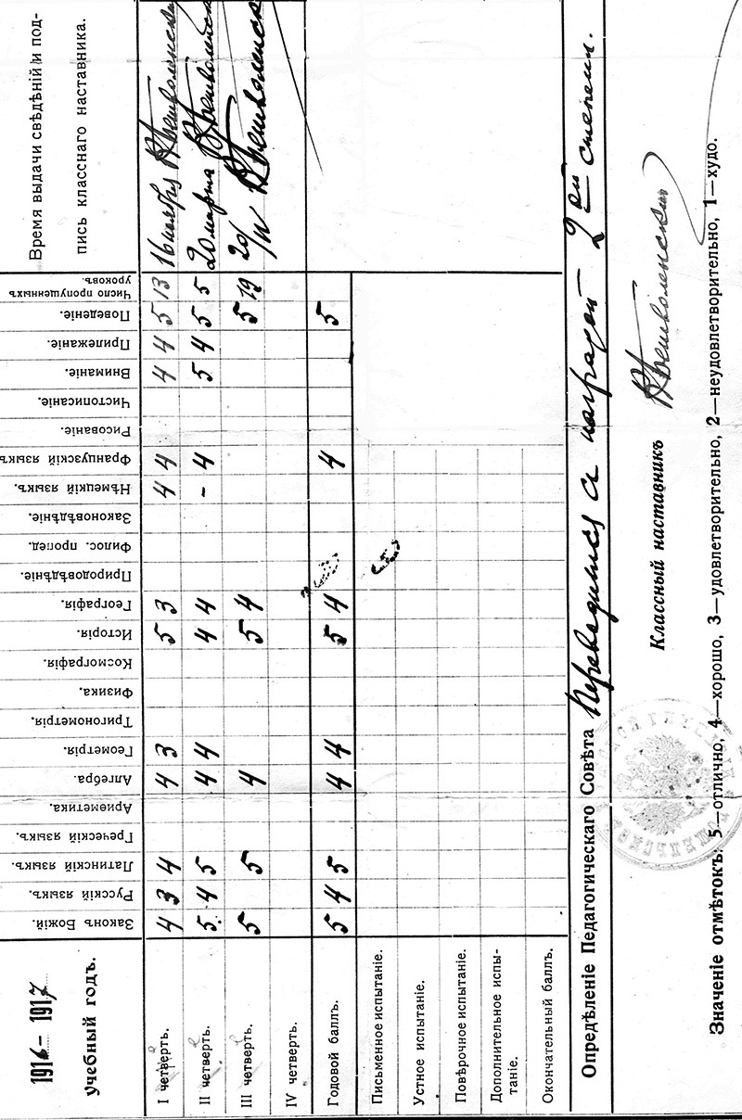
Рисунок 4. Табель Эльи Хаеша за 4-й класс в Гомельской мужской гимназии (разворот)
«Я ехал из Гомеля в Пензу в адовых условиях: на полочке для мыла в уборной. Солдаты бежали с фронта, и они меня пустили сесть только на эту полочку, потому что, солдат ехал, сидя на горшке. Ногами я упирался в стенку, иначе я бы с полочки свалился. Ехал огромное расстояние и с места не сходил. Поезда шли очень медленно. В общем, когда я приехал в Пензу, то весь затек».
Летом Элия жил с родителями под Пензой. Он увлеченно лазил по горам опилок на лесопилке Левита, где работал его отец, играл со сверстниками в лапту и крокет, а осенью пошел в пятый класс.
«В Пензе я должен был учиться еще 4 года. Пенза была губернским городом и в ней были все три вида тогдашних учебных заведений: гимназия, реальное и коммерческое училища. Я пошел учиться в Первую “дворянскую” гимназию.
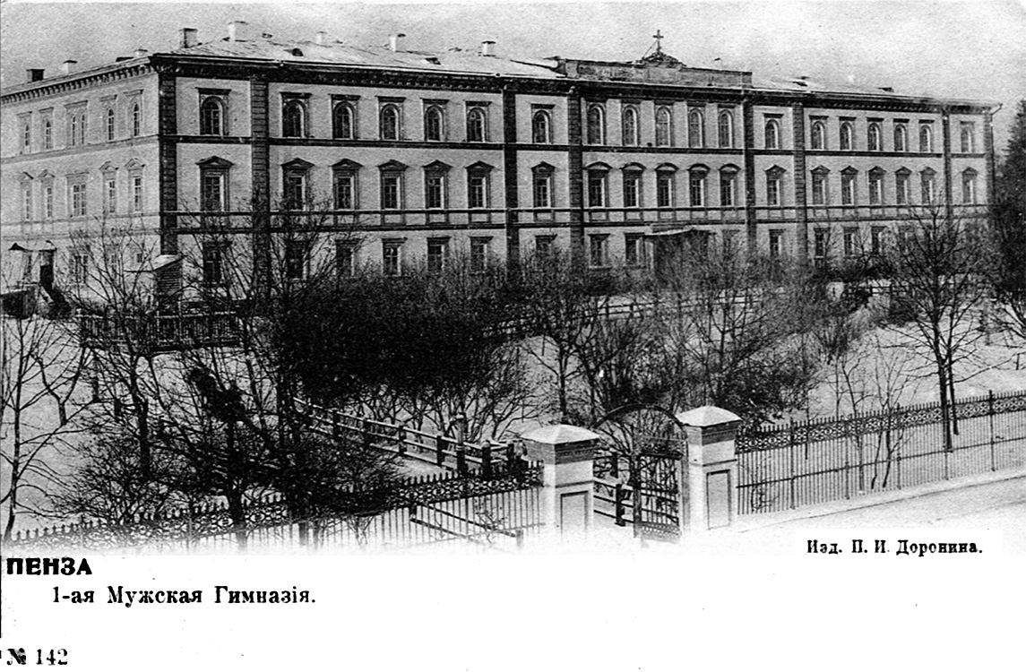
Рисунок 5. Пенза. 1-я мужская гимназия. Открытка до 1914 г.

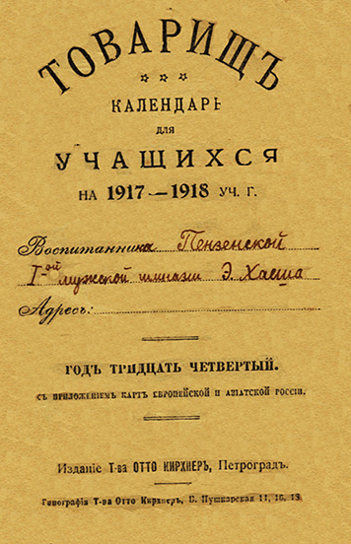  Рисунок 6.  Записная книжка Эльи Хаеша | Кажется она была на Поповой горе. Как только наступила советская власть, гимназию преобразовали в школу второй ступени. Так она тогда называлась.  Я был неплохим учеником, ведь все зависит от учителя. В конце 5-го класса я уже не делал орфографических ошибок, хотя, возможно, и не вполне правильно расставлял знаки препинания».  Сохранилась записная книжка «ТОВАРИЩ. Календарь для учащихся на 1917 –1918 уч. г. Воспитанника Пензенской I мужской гимназии Э. Хаеша», изданная Товариществом Отто Кирхнер в Петрограде. В ней карандашный рисунок - лицо мальчика, по-видимому, Элии. Его рукой чернилами в книжке написано, что директор гимназии – Николай Александрович Беляев, классная наставница Людмила Степановна Никонова. Остальные записи, в том числе фамилии преподавателей и нескольких одноклассников, были карандашные и, как правило, настолько стерты, что почти не читаются.
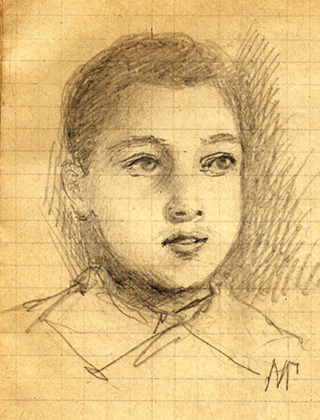  Рисунок 7.  Элья Хаеш (?) в 1917 году |  |  | Несколько записей сделано на еженедельных страницах:  «9 нед. 24 – 30 Сентября 1917  26/9 Вт. Были в синагоге. Видел Чарного, катающегося на велосипеде, думал сделать ему выговор из-за езды во время праздника, но раздумал. Встретил ученицу. Обещала завтра придти.  27/10 Ср. Наконец я с Чарным высказали свои мнения насчет учения. Сегодня начала заним<аться> ученица».  Судя по этим записям, Элия еще придерживался в то время еврейских традиций, хотя, верующим уже не был. Успевал он в школе явно неплохо, раз имел ученицу, с которой, возможно, занимался за плату.  «23 нед. 31 Декабря – 6 января 1918  4/17 Чт. Начался месяц по музыке. I-ый урок»  Видимо Элия решил как-то приобщиться к музыке.
Той же зимой он из Пензы повез сестре Ане продукты в голодную Москву (см. главу 6).
«Ехал я тогда товарным поездом. Ты не представляешь себе, что значит ехать в таких условиях. Одни мешочники, а я мальчишка и вез груз. В товарном вагоне были нары по краям вагона в длину, а вдоль дверей были доски. На этих досках только я мог сесть спиной к вагону, лицом к дверям. Дверь была закрыта, потому что было холодно. Зима. На доске ни повернуться, ни даже пописать нельзя было. Так я ехал. Приехал в Москву и слег у Ани: у меня отекли ноги. Она вызвала врача, и нашли у меня растяжение связок. Мне забинтовали ноги. С неделю или больше, несмотря на то, что был молодой, а в этом возрасте быстро заболевания проходят, я жил у нее, потому что ходить не мог. Продукты ей привез, конечно, все продукты».
29 мая 1918 года в Пензу захватили восставшие части Чехословацкого корпуса. Они покинули Пензу в ночь с 30 на 31 мая. Личный контакт отца с чехами, ужас увиденного и пережитого, оставили у него неизгладимое впечатление. Представляющие в связи с этим интерес исторические подробности о Чехословацком восстании приведены в Приложение 1.
Вот рассказ отца:
«Я вот что могу рассказать про чехословацкое восстание. У меня от него волосы чуть дыбом не встали. У нас на стороне коммунистов были мадьяры, то есть венгры. Там стояла небольшая часть мадьяр. Они были очень революционны. Советская власть имела в Пензе небольшие силы. Мадьяры ее поддерживали. Чехи были тоже революционны, но у чехов офицерство было контрреволюционное, и оно придумало, что советская власть хочет уничтожить чехословацкий корпус, который воевал на стороне России.
Началась рано утром стрельба. Какая тогда была стрельба? Орудий что-то я не помню. Чехи ворвались в город, стали по дворам рыскать и стрелять. Причем, главным образом, они стремились убить мадьяр. Это было на моих глазах. Мадьяр убегал. Чехи взяли его на мушку и выстрелили. И прямо в сердце попали. Он упал.
Другой мадьяр спрятался в курятнике или, я уже точно не помню, в собачьей будке. Чехи его вытащили и в упор расстреляли. Я видел, как мозги у него вылетели, страшное дело.
Когда эти чехи пришли в наш двор, Соломончик-то наш указывает на меня: “Вы его расстреляйте, он коммунист!” Хороший типчик был. А я еще мальчишка был. Он видел, как они вытащили мадьяра из курятника и в упор расстреляли, и говорит: “вот он коммунист, его расстреляйте!”
Чехи пробыли день в Пензе, а на следующее утро их уже не стало. Они уехали в Самару. Их командование обмануло. Что они понимали"».
Возвращаясь к будничной жизни, отец рассказывал:
«Орлов, красавец-мужчина, борец, увидев, что у меня толстая шея, предложил мне заниматься тяжелой атлетикой. Я был очень крепкий. И он меня хотел вовлечь в спорт.
Группа мальчиков, в том числе и я, занимались у него. Он был нашим тренером. Собралась компания мальчишек, и родители дали нам деньги. И мы наняли тренера. Он обучал нас футболу, бегу. Я бегал быстрее всех. При соревновании в группе на короткой дистанции я победил, всех обогнал. А на длинные дистанции он не обучал. Это был не школьный учитель. Он предлагал мне, чтобы я остался у него учиться классической борьбе. Он сделает из меня борца. Но я не захотел. У меня была тяга к знаниям в течение всей моей жизни.
Летом было скучно и нечего делать. Я подготовился за лето 1918 года и сдал экзамены за шестой класс экстерном. В это время в школе был полный развал. Учебы, по правде сказать, никакой не было. Все учителя были против советской власти. Не хотели преподавать вообще. Только единицы за. Власть решила сократить срок обучения. Седьмой и восьмой классы объединили в один. Это имело смысл, потому что все равно не учили и не учились.
Кончить школу нормально мне вообще не удалось. Когда подошла весна 1919 года, мне, как и всем другим школьникам, просто выдали удостоверение об окончании школы.
«Р.С.Ф.С.Р. К.Н.П. Школьный Совет 1-ой единой трудовой школы имени В.Г. Белинского 2-х ступеней. Мая 17 дня 1919 года. № 683. Г. Пенза.
Удостоверение.
Выдано настоящее удостоверение гражданину Хаешу Элие-Матысу Лейзеровичу, 18 лет, обучавшемуся в Пензенской первой советской школе (бывшей 1-ой мужской гимназии) с августа 1917 года до 7 мая 1919 года, в том, что он прошел полный курс школы 2-ой ступени и оказал познания по следующим предметам: по русскому языку и словесности, истории социальных учений, политической экономии, математике, естествоведению, общему учению о государстве, физике, космографии, истории, рисованию, французскому, немецкому и латинскому языкам. Кроме того, Хаеш Элья-Матыс успешно занимался гимнастикой и переплетным мастерством. Председатель школьного совета <подпись>, товарищи председателя <Е. Макаров, Н. Покровский>, секретарь <подпись> Круглая печать школы».
«Таким образом, я учился в трех городах: начал в Поневеже с реального училища, потом гимназия в Гомеле и гимназия Пензе, преобразованная в школу второй ступени в советское время. Самая плохая была советская школа. Поэтому я считал себя недоучкой по школе и, когда поступал в высшее учебное заведение, пришлось основательно подучиться самому.
В это лето нас обучал какой-то австриец. Он приносил футбольный мяч, который сам надувал. Мы играли матч с командой какого-то завода. Те были обучены, но в первом тайме мы напором и беготней, а скорее всего нахальством, их обошли. Во втором тайме они нас разнесли. Били только в наши ворота. К их воротам мы даже не могли мяч подогнать. После этого матча мы отказали австрийцу. Решили, что он нас плохо подготовил. В общем, спортсмены мы были липовые».
Циля Хаеш добавляет: «Илья, Макс и Соломон, они, правда, как-то водились, то ли они в футбол вместе играли. И аппетиты у них были... То есть самый такой возраст, когда 15-16 лет. Они опустошали, куда ни придут - все под метелку. Являлись если к нам, опустошали. Сколько бы там у Рахили не было напечено, под метелку.
Я помню, что они ходили всегда втроем: Макс, Соломон и Илья. Илья с Соломоном не очень-то дружили. Так и в дальнейшем было. Илья более широкой кости очень симпатичный был парень, стройный, высокий, не такой как Соломон, но достаточно. Я помню, что Макс, Соломон и Илья ходили всегда втроем: Макс был из них самым малорослым. Илья - большой трудяга, немного наивный, с прекрасной шевелюрой. Он был наиболее скромный из всех. Занимались они футболом, ходили на лыжах, на коньках не катались. По-моему, в Пензе был каток, но неорганизованный, просто замерзала река и все.
Какие тогда были развлечения? Пенза на холмах стоит, так что катались на санках. Ледяные горки были обычное дело. Как-то в Воротынском дворе девочки катались с ледяной горки. Какие девочки? Рахлины, старшие - уже почти барышни. Вот эта ватага, трое: Макс, Соломон, Илья начинали хулиганить, кидали в них снежки, переворачивали санки. Я это помню очень хорошо. Может быть, это было своеобразное ухаживание, совсем же они дети еще были. И еще они борьбой занимались. В то время она была очень популярна».
«Когда я кончил школу, папа и мама хотели, чтобы я не работал, а отдыхал: “Зачем это их любимый сын пойдет работать, если он может не работать?”. Наверное, работать считалось неприличным. Но я пошел против воли родителей работать в какую-то организацию, связанную с кооперативами, кажется, Коопторг или земледельческое какое-то управление. Там требовались люди со средним образованием, а таких кто его имел, было очень мало. Сразу же вступил в профсоюз. Делалось это автоматически: как поступил, сразу в профсоюз. Но в Коопторге мне не понравилось. Работа была конторская, а я ведь не любитель такой работы».
Много лет спустя в анкете отец записал, что с весны по лето 1919 года был счетоводом в бухгалтерии Единого Потребительского Общества в Пензе.
«Через месяц - полтора меня позвали работать в статистическое бюро при Управлении земельным хозяйством при совете или горсовете, не помню, как тогда называлось. Проработал там два месяца до осени 1919 года. Каникулярное время уже кончилось. Я решил: “Надо пойти дальше учиться”.
В Пензе никаких высших учебных заведений в то время не было. И я поехал в Казань. Она недалеко от Пензы. По дороге познакомился с одним парнем из Гомеля. Толковый был парень! Во-первых, он взрослее меня был и практичнее. Я был глупенький, балованный. Мы приехали в Казань и пошли в университет, чтобы нас туда приняли, поскольку у нас были удостоверения об окончании школы, а в то время для зачисления в университет больше ничего не требовалось. Не было никаких экзаменов.
В университете нам сказали: “Товарищи!” – между прочим, белогвардейцы считали, что “товарищ” – это бранное слово. Они, белые из богатых, говорили: “Тааварищи” – с пренебрежением. Нам и сказали: “Тааварищи, вы уже опоздали. Прием закончен. Мы уже заполнились и принять вас не можем”. Мы спросили: “Как же нам быть?”. – “Поезжайте в Екатеринбург. Он только что освобожден от белых, там есть высшие учебные заведения. Поступайте туда”.
Мы быстренько собрались: у приятеля была подушка, у меня одеяло. Залезли на пароход и поплыли. Он был сплошь заполнен, сидели мешочники всякие, лежали там сыпнотифозные и всякие другие. Кое-какая провизия у нас была: мне мама дала, ему тоже дала его мама. Вместо одного дня плыли мы пять дней, так как разруха была невероятная. Сыпной тиф на пароходе свирепствовал ужасно. Но я не заразился, а приятель, как мы потом поняли, заразился, видимо, там.
Приехали в Пермь с тем, чтобы оттуда ехать в Екатеринбург поездом. Подошли к поезду и упросили машиниста, чтобы он разрешил нам в тендере ехать, сидя на дровах. Ехали, кажется, сутки или двое и прибыли в Екатеринбург. Там нас приняли и зачислили без всяких экзаменов на I курс механико-металлургического факультета Уральского горного института. Такой тогда был порядок, такое распоряжение. Страна была совершенно неграмотная.
Жили тогда не так как теперь в общежитиях, жили на частных квартирах. Мы устроились в какой-то семье. Была большая комната, нам дали в ней кровать. На ней мы вдвоем спали на подушке приятеля и под моим одеялом.
Проходит день-два, не помню сколько точно, приятель почувствовал себя плохо, и все хуже и хуже. Мы оба в медицине сильны были невероятно! Он начал меня просить: “Вызови врача, я не могу больше!” – я пошел и вызвал врача. Пришел врач, открыл его рубашку, поднял нательную. А приятель весь сыпью покрыт, то есть у него сыпной тиф уже развился вовсю. А я понятия не имею, что такое сыпняк. Врач мне говорит: “Немедленно его отвезите в больницу”. Я пошел, нанял извозчика, так как тогда ни трамваев, ни другого транспорта не было. Вместе, чуть ли не на руках, отвезли его в больницу.
Я там спрашиваю: “Что такое сыпняк?” Мне ответили, что это страшная болезнь. Объяснили, что заражаются ею через укусы вшей. А их на нас хватало! Они кусали нас обоих: меня и приятеля, начиная с Казани. Когда мне это рассказали, мне муторно стало. Я подумал: “Его то я отвез, а ведь я тоже искусан. Может завтра-послезавтра нужно будет меня отвезти. А кто меня отвезет?” Я попытался узнать, через сколько времени я буду знать, что у меня тоже тиф. Мне сказали, если 12 или 14 дней пройдет, не помню точно сколько, и в этот промежуток я не захвораю, значит ничего. И я не заболел.
Дальше начались занятия в институте. Кое-как они там шли. Преподаватели тоже манкировали: интеллигенция была против советской власти, единицы за большинство же на стороне буржуазного правительства. В общем, в институте мне что-то скучно стало.
Вдруг вижу объявление: “Принимаются добровольцы в кавалерийскую дивизию”.
Вот это да! Кавалерийская дивизия. Я сразу побежал туда, написал заявление, чтобы меня приняли в кавалерию. У нас вся семья были лошадники, а отец - любитель лошадей невероятный Я подал заявление и спрашиваю комиссара:
- В какой эскадрон Вы меня направите?
- Мы тебя в эскадрон не направим, мы тебя в штаб направим.
- Я не хочу в штаб, я хочу в полк.
Комиссар как стукнет кулаком по столу:
- Ты теперь военный, если не будешь слушаться, в ревтрибунал пойдешь!
Тут я сразу осел. Ревтрибунал, шутка сказать! Это расстрел. Я говорю:
- Ну, хорошо. Ладно, пойду в штаб.
Он смягчился:
- Да, пойми же ты, дурень, ведь ты студент, а у нас все красноармейцы неграмотные. Кого, неграмотного крестьянина пошлем в штаб, или тебя?
- Хорошо, буду в штабе, а коня-то вы мне дадите? – спрашиваю.
- Коня, конечно дадим. Кавалерийская дивизия.
Мне уже приятно стало:
- Ну, а винтовку дадите?
- И винтовку дадим.
- А шашку?
- И шашку дадим.
- А шпоры дадите?
- Шпоры не дадим.
- Почему,
- Шпор нет. Найдешь где-нибудь шпоры, купи себе, пожалуйста, сам, шпор нет.
Действительно, у большинства кавалеристов не было шпор.
- Ну, я без шпор обойдусь, ладно.
Я был мальчишка 18 лет, и меня, конечно, интересовали конь, шашка, винтовка и тому подобная чепуха. Так в ноябре 1919 года я попал в 10-ю кавалерийскую дивизию Третьей армии Восточного фронта».
По справке, выданной отцу из Центрального государственного архива Советской армии «В именных раздаточных ведомостях на выдачу разницы денежного содержания с 1 ноября 1919 г. по 1 января 1920 г. сотрудником Полевого контроля 10 кав. дивизии значится Хаеш Илья Лазаревич.
В именных раздаточных ведомостях на выдачу денежного содержания сотрудникам полевой Рабоче-крестьянской инспекции 10 кав. дивизии за февраль-май 1920 г. проходит Хаеш Илья Лазаревич».
Там же сообщается, что «Управление 10 кав. дивизии 3-ей армии Восточного фронта с сентября 1919 г. по 15 января 1920 г. входило в состав действующей армии».
«Какие в дивизии были кони! Красавцы! Полк был гусарский, перешедший на сторону революции. Влился целиком в дивизию из лейб-гвардии. Командир полка был капитан, фамилию не помню. Он был опытный и преданный революции. Остальные командиры только и умели, что кричать “Ура” и теряли огромное количество людей. А он сумел сохранить и людей и коней. Я это хорошо знал, так как служил при штабе. В дивизии 55 полк был Стальной кавалерийский путиловский. Он был самый почетный. В нем были путиловцы с завода. Они уже много, где воевали. Наш 56 полк – гусарский. 57- уланский. 58 – просто кавалерийский. 59 – 60 казачьи, красного казачества. Мест, где дивизия сражалась раньше, я не знаю, так как попал в нее, когда она переформировывалась. Знаю лишь, что дивизия понесла в предыдущих боях большие потери в людях и лошадях и пополнялась, когда я в нее попал».
10-я кавалерийская дивизия Восточного фронта сформирована приказом Реввоенсовета 3-ей армии 29 октября 1919 года из кавалерийских частей этой армии. Костяком дивизии стали полки Красных гусар и Путиловский стальной. В момент поступления отца в дивизию (1 ноября 1919 года), ее начальником был Николай Дмитриевич Томин. Его героической биографии посвящено несколько книг. Командиром полка “Красных гусар” ранее был Сергей Гаврилович Фандеев, ставший к тому времени в дивизии командиром первой бригады. В составе дивизии полк “Красных гусар” участия в боевых действиях не принимал, так как 15 января Совет Обороны постановил преобразовать 3-ю армию в 1-ю революционную армию труда. Так как 10 дивизия не воевала, никаких потерь она в боях не понесла.
Потери в прошлых боях понесли вошедшие в состав дивизии полки.
Работая над воспоминаниями отца о его службе в армии, я попытался восполнить пробелы его памяти и знаний. Хотелось узнать, где и успешно ли воевали полки, упомянутые отцом. Подробные сведения об этом, найденные мной в ряд книг и статей о Гражданской войне, представлены в Приложении 2.
Полк «Красных гусар» 26 ноября 1919 года поступил в состав 10 кавалерийской дивизии 55-м Красногусарским полком.
Полк стал костяком 10 кавалерийской дивизии. Она «участвовала в вывозе хлеба из глубинных пунктов, оказании помощи продовольственным органам и в лесоразработках в районах Екатеринбурга, Шадринска, Челябинска, Троицка. 12 июня 1920 года расформирована».
«Меня сразу сунули счетоводом в полевую рабоче-крестьянскую инспекцию (РКИ) при штабе дивизии. Он, как и вся дивизия, находился в Шадринске. Заштатный такой городишко, недалеко от Екатеринбурга. Из него родом Мальцев, крестьянин-академик. Там зима дикая. Сорок пять градусов мороза. Я, как-то решил проехаться рысью. Мне встречные кричат: “Эй, стой, у тебя нос отморожен!”. Можно было только шагом ездить, а рысью сразу нос отморозишь».
«Штаб дивизии… помещался в двухэтажном белом здании бывшего богатея, на углу улиц Набережной и Церковной».
«В армии я начал курить. Нам там выдавали махорку, а я как некурящий ее отдавал другим. Месяца через два или три меня спросили: “Зачем отдаешь? Закури!” – Я по глупости и закурил. Сначала задохнулся, но ребята говорят: “Ничего, это постепенно пройдет”, - я задыхался еще некоторое время, а потом втянулся».
«Зимой 1920 года меня послали из дивизии в штаб Третьей армии в Уфу. Дивизию собирались послать на Польский фронт. Нам не говорили, знали это только высшие командиры. Почему именно меня, не помню. Я должен был там отрапортовать и передать пакет. В штабе дивизии меня вышколили, что надо доложить и вручили для передачи пакет с пятью сургучными печатями. В Уфу только через Челябинск можно было попасть. Предстояли три пересадки: первая в Екатеринбурге, вторая еще где-то, третья в Чеябинске.
Когда я прибыл в Челябинск, оказалось, что дальше ехать невозможно: нет поездов. Весь вокзал засыпан сыпнотифозными – красноармейцами и гражданскими. Я боялся в вокзал даже зайти, потому что уже знал, что такое тиф и боялся, что тоже заболею. Мороз на улице был ужасный. Я нашел на путях теплушку – телячий вагон, запрыгнул в нее с лету, что мне стоило. В ней и обосновался. А сам к коменданту все ходил, чтобы он меня дальше отправил: “У меня же срочная командировка в штаб армии, отправляйте меня!”. А поездов нет и нет. Ночью я замерзаю в теплушке. Выскочу, побегаю, побегаю, немного согреюсь, снова лезу в вагон. И так три ночи. На третью ночь появился поезд, который шел в Уфу. Я снова к коменданту. Тот говорит: “Ты пройдись вдоль состава. Если найдешь, кого можно снять, ляжешь на его место и поедешь в Уфу”. Я пошел и кричу у каждого вагона: “Кто больной?”. Один мужик отозвался: “Я больной”. “Ну, давай, вылезай!”. Взял его на себя и потащил в медпункт. Вернувшись залез на его место и тут же мертвецки заснул до самой Уфы.
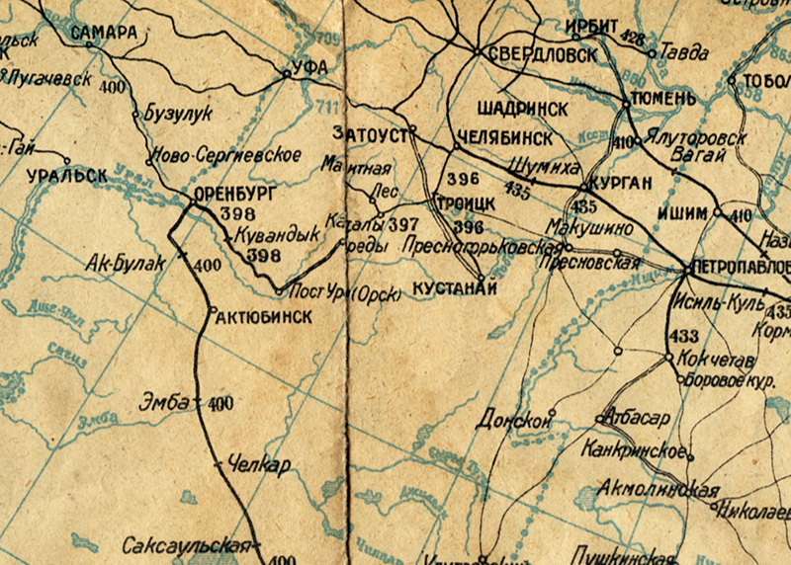
Рисунок 8. Города, где служил в Красной Армии Илья Хаеш: Шадринск, Троицк, и куда его посылали Уфа, Челябинск, Кустанай. Карта железных дорог 1929 года.
В Уфе пришел в штаб армии, вручил пакет и отрапортовал. Они направили меня в их гостиницу. Там я первым делом посмотрел, что у меня на теле. Смотрю, весь искусан. “Так, - думаю, - дела плохи”. На другой день меня направили обратно в дивизию.
Это было в январе 1920 года. Я обратно уже еле дотащился. Приехал, чувствую, что больной. Но я еще не был уверен, что это сыпняк, думал что простуда, раз я столько мерз. Изба, в которой я жил, как все избы, имела русскую печь. Хозяева мне говорят: “Раз ты себя плохо чувствуешь, полезай на печь”, - у них первое лечение – на печку лезть, прогреться. Я полез на печь. Ночью мне стало так плохо, что я чуть не умер. Я стал просить, чтобы мне вызвали врача.
Пришел врач из нашей дивизии и говорит: “Немедленно его в полевой госпиталь”. В госпитале я весь сыпняк и перенес. Это страшное дело. Наша палата была, по крайней мере, человек на 50. У каждой тумбочки стояло 4 топчана и на соломе на них мы лежали. Никто не измерял нам температуру. Врачи вообще боялись к нам зайти. Только санитары. Что они делали: приносили еду, хлеб почти из глины и щи из кислой капусты. Вся и еда. Я все же грамотный был и знал, как сыпняк протекает. Когда наступает кризис, то есть если организм пересиливает болезнь, тогда температура резко спадает. И хочется есть. Раньше, неделю или сколько, есть ничего не хочется. Так что, когда у меня кризис прошел, я свою порцию щей и хлеба съел. Больше не трогал. Стояли еще три порции, но я не ел, знал, что это опасно. А рядом со мной дня через два-три красноармеец проснулся после кризиса и тоже стал есть. Я ему говорю: “Ты больше не ешь, чем свою порцию”. А он: “Брось ты!” – потому что еще две порции оставались нетронутыми. Он и навернул три порции. И заснул. И больше уже не проснулся. А сколько больных красноармейцев в этот мороз выбрасывались из окон! Это тифозная горячка. Люди сходили с ума, пробивали стекла и лезли в окно на мороз.
Помню, когда у меня сыпняк кончился, я попал в команду выздоравливающих, так в один валенок у меня две ноги влезало, так я исхудал».
Здесь уместна цитата из воспоминаний Андрея Левинсона «Поездка из Петербурга в Сибирь в январе 1920 г.»: «В Вятке мы покинули вагон… Здесь я впервые поражен необщим видом иных жутких фигур. То люди с призрачным очертанием и выражением глаз безумным или, я сказал бы, потусторонним. Так представляю я себе евангельского Лазаря, воскресшего, но уже смердевшего, с глазами заглянувшими в смерть. Это тифозные красноармейцы, выписанные из лазаретов в отпуск на завтра по миновании кризиса».
15 января 1920 года 3-я армия была преобразована в 1-ю революционную армию труда, после чего 10-я кавалерийская дивизия вышла из состава армии.
«Тогда же в Шадринск в связи с переформированием нам прислали полностью обмундирование для всей дивизии. Была весна, поэтому обмундирование включало лишь только гимнастерки и шаровары. Тогда вообще с ним было плохо. Да и не требовалось. Зима прошла. Шел, кажется, май 1920 года. При приемке должен был присутствовать представитель полевой РКИ. И начальник назначил меня. Как потом выяснилось, я не имел права помогать в подсчете полученного обмундирования. А я был мальчишка. Мне шел 19-й год, и мне скучно было стоять и ничего не делать. И я помогал считать.
Приемка закончилась, подписали акт, Я тоже подписал от полевой РКИ. Каптенармус роздал обмундирование по полкам, и тогда выяснилось, что шаровар меньше, а гимнастерок больше. Ошиблись. Одну пачку гимнастерок при приемке приняли за шаровары. И в акте так было записано. Начальник меня вызывает и говорит, что наличие не сходится с накладной, а вы подписали акт. Я говорю, что вполне могла случиться такая вещь, ошибка в одной пачке. А так как шаровары стоят дешевле, чем гимнастерки, то никакого злого умысла тут нет. Он спрашивает: “Вы как участвовали в проверке?”- “Я помогал считать”. – “Вы не имели права этого делать. Вы должны были только присутствовать, наблюдать, но не участвовать. Я не советую Вам признавать ошибку”. Я говорю: “Почему бы не признать. Это же логично, что ошиблись без умысла”, – в общем я настаивал на своем, а он на своем, чтобы не признавать эту ошибку. И когда я заартачился, он приказал: “Ну, напишите мне рапорт”. Я написал в рапорте, как я думаю. Он этот рапорт вместе со своим кладет в конверт, сверху пять сургучных печатей и говорит: “Вы пойдете под ревтрибунал. Поезжайте в Екатеринбург”, – потому что начальство было в Екатеринбурге.
Я поехал в Екатеринбург и там передал этот рапорт начальнику. Сам зашел к комиссару. Он был сравнительно молодой парень, умница. Я ему рассказал, что и как. Еще сказал, что в полевой РКИ семейственность: начальник тащит с собой в дивизии всю семью: жену, детей, и многие почему-то так делали. Комиссар сказал: “Ты не беспокойся, под ревтрибунал не пойдешь”. И еще сказал, что в дивизию мне возвращаться уже не удобно, и что они откомандируют меня в Троицк, в полевой укрепленный район. Так они и сделали.
В Троицке я жил на частной квартире и дважды болел дизентерией. Уборная там была общая, она не дезинфицировалась, как следует, и маленький ребенок хозяйки, где я жил, от меня заразился. Я то дизентерию перенес, а мальчонка умер. Я очень его смерть переживал».
В Троицке отец прослужил счетоводом Полевой РКИ с мая по ноябрь 1920 года. 12 июня в Екатеринбург был командирован (практически выслан) лидер меньшевиков Федор Дан. Он писал: «После того, как Третья - если не ошибаюсь – армия, расположенная на Урале, была переведена на «трудовое» положение, проектировалось все управление Приуральским краем построить на ее основе. Таков были, по крайней мере, планы Троцкого, полагавшего, что в трудовых армиях он нашел новое и вернейшее средство “спасти Советскую Россию”. Превращение армий в трудовые делалось с большой помпой, в газеты летели телеграммы, печатались торжественные резолюции, хвалебные передовицы и даже ежедневные сводки работ, произведенных этими армиями… Однако никакие дутые отчеты чиновников, желавших порадовать начальство докладами о дутых мнимых успехах, не могли изменить того грустного факта, что с самого начала производительность трудовых армий была ничтожна, а стоимость их содержания громадна, так как мужики из дальних губерний, загнанные в качестве трудармейцев на Урал, никак не могли понять, почему теперь, когда война с Колчаком кончилась, они должны рубить лес, косить траву и т.д. здесь на чужбине, под военную команду, а не могут делать этого свободно у себя дома, и потому разбегались массами, а местные мужики, в свою очередь обозленные хозяйничаньем у них пришельцев, то и дело поджигали наваленные трудармейцами штабеля дров или копны сена».
Продолжу цитировать отца: «В этом укрепрайоне мое дело было – контроль. Я был представителем полевой РКИ в хозяйственной комиссии в армии по приемке лошадей. Если лошадь заболеет сапом, я должен был смотреть, как ее расстреливают.
В связи с переформированием дивизии надо было восстанавливать ее конский состав, потому что в прежних боях в Сибири были очень большие потери людей и лошадей. Этим занималась ремонтная комиссия дивизии. Ее направили в Киргизию приобретать лошадей. Они поехали в район Кустаная, тогда в Киргизии, ныне это район Казахстана. Поехали набирать лошадей, то есть за деньги покупать их у населения. Они что-то сделали неверно, то ли не расплатились, то ли нажились. И вся эта комиссия пошла под суд ревтрибунала, и их всех расстреляли.
Послали новую комиссию, в ее состав и меня. Хорошо помню, как мы ездили в бричке по Киргизии. На облучке сидел кучер-киргиз и пел киргизскую песню, которая очень гармонировала с окружающей природой. Музыкальность, надо сказать, у меня всегда была, и музыку я всегда любил.
Когда покупали лошадей, я должен был присутствовать при каждой покупке. Когда наша комиссия уже набрала лошадей, надо было перегнать весь табун за 150 км от Кустаная. Я попросился перегонять табун верхом вместе с красноармейцами. Мне разрешили. А так как у меня практики таких дальних перегонов не было, то я так устал, что еле слез с лошади и почти не мог стоять. Еле ноги передвигал. Все остальные начальники ехали на бричках. А я вел себя как мальчишка. Это было самое начало лета 1920 года».
«Когда Гражданская война закончилась, полевой укрепрайон в Троицке в ноябре 1920 года расформировали. Расформировали и полевую РКИ. Меня вместе с начальником и всеми ее сотрудниками откомандировали в Челябинск. Там это называлось уже не полевая, а просто Челябинская военная РКИ Приуральского военного округа. Уже не действующая армия. Там я прослужил до февраля 1921 года помощником инспектора военной РКИ.
Жил я на частной квартире. Как-то я зимой поздно засиделся в этой военной РКИ, потому что работы было много. Пошел оттуда домой. По дороге находился военный цейхгауз, там стоял часовой. Была пурга и ужасно темно. Челябинск тогда был захолустный уездный городишко. Я не заметил часового. А так как был сильный ветер, то не слышал его окрика:”Стой! Кто идет?” Иду, не слышу, ветер во всю воет. Когда я уже чуть не вплотную к нему подошел, он кричит: “Стой! Стрелять буду!” Я увидел, что он поднял винтовку, отблеск от нее такой был. Когда я остановился и он разглядел, что я в военной форме, он и говорит: “Что ж ты, братец!” - а ведь тогда погон не было. Все были одинаковы и красноармейцы и командный состав. В общем, меня тогда вполне могли пристрелить».
«Прослужил я в общей сложности в Красной Армии на Восточном фронте около полутора лет до февраля 1921 года. Мне основательно надоела эта канцелярщина, все время одна и та же. Вся эта армейская дисциплина мне уже не очень нравилась. Служил я, конечно, исправно, потому что мы все так воспитаны, работал добросовестно. Но удовольствия большого я от службы не имел.
Вдруг приходит приказ: всех студентов демобилизовать. Начальник в Челябинске у меня был Лаздан, или Лаздин, латыш, прекрасный человек, умница. Он меня очень любил. Он меня вызвал и говорит: “Ты подлежишь демобилизации, но, может быть, все-таки останешься?” Я говорю: “Нет, я не останусь”. Он: “Куда тебя направить?” – “Обратно в Екатеринбург”. 12 февраля 1921 года я был демобилизован и получил направление на рабфак при Уральском горном институте в Екатеринбург.
Приехал туда. Но восстановиться как студент не смог, так как, во-первых, Уральский горный институт был уже преобразован в Уральский государственный университет, а, во-вторых, мне в нем сказали: “В феврале, когда учебный год уже кончается, как вы можете учиться? Куда мы вас можем принять?” Посоветовали: “Поскольку вы все, наверное, забыли, поступайте на подготовительные курсы для поступления в вуз, как раз сейчас они у нас начинают занятия. Кончите курсы: выдержите экзамены, и мы вас примем”. Советская власть стремилась принять в вузы пролетариев, а у них не было знаний, поэтому были созданы курсы подготовки.
Я сразу за эту мысль ухватился, поступил в марте 1921 года слушателем на подготовительные курсы, проучился на них до августа, и надо сказать, они мне очень помогли, здорово помогли. Я ведь фактически ни седьмой, ни восьмой классы не проходил. Мы ходили на занятия, но никаких знаний они нам не давали, никакой учебы не было: саботаж учителей был полнейший.
А на этих курсах были великолепные преподаватели, особенно по математике. Я учился с большим рвением, работал невероятно много, прорешал целиком три задачника: по алгебре, по геометрии и по тригонометрии. Был тогда такой их автор - Шмулевич. Я его приобрел, три тома. Все задачи прорешал, насобачился по математике здорово. Был крепко подкован. И вступительный экзамен я один из немногих выдержал. Тогда уже принимали с экзаменами, потому что всю эту сказку приема без экзаменов отменили, убедившись, что она никуда не годится. Ведь раньше набирали студентов, которые ничего не понимают. Неподготовленные они были совершенно. Как же можно было преподавать таким студентам? Поэтому стали отбирать знающих.
А до экзаменов в Уральский университет, я прочел про прием в Железнодорожный техникум и решил, давай-ка я попробую сначала там выдержать. И тоже выдержал, один из немногих. В итоге получилось, что я тут и там выдержал. А был такой порядок, где тебя зачисляют, там и паек дают. Таким образом, я получил два пайка. В то время начинался дикий голод. Есть было совершенно нечего. Паек представлял собой один хлеб. Больше ничего не давали. Вот я хлеб весь съем и лежу. Есть дико хочется. А ничего нет. Так я промучился до 1922 года.
В Железнодорожном техникуме я совершенно не учился, только продовольственные карточки получал, а в университете проучился почти весь год. И в течение этого года ко мне приехал Соломон. Отец его послал, чтобы вытащил меня назад в Пензу. Соломон даже не думал меня вытаскивать. Он пристроился ко мне. Жил со мной вместе у одной хозяйки. Паек я брал мукой. Я научился сам печь из нее хлеб. Когда я пек его, был такой случай. Хозяйка начала требовать, чтобы ей долю хлеба давать, иначе она к своей печке меня не подпустит. Я спрашиваю Соломона: “Что делать?” – “Пеки!” Я начал замешивать тесто, иду с ним к печке, а хозяйка не пускает. Тогда Соломон берет нож и идет на нее: “Уходи, а то я тебя зарежу!” Она улетучилась моментально. Он был тот парень! Боевой невероятно, а я так не мог, раз хозяйка не пускает. А хлеб тогда был для нас основа жизни, кроме него мы ничего не имели»
«В Екатеринбурге я чуть не утонул. Я уже был студент, а может только готовился поступать. Был жаркий летний день, и я решил выкупаться. В центре городе был Монетный двор, чуть ли не первый в России, созданный еще при Екатерине Второй. Вокруг него высокая каменная стена, а рядом большой пруд. В нем горожане купались, так как реки в городе нет. На берегу пруда со стороны Монетного двора находился причал, прямоугольник метров 20 – 30 квадратных метров. На нем раздевались и с него спускались в воду. Я не знал, что рядом так глубоко. Плавать же я не умел никогда, мне что-то не давалась эта наука. Спрыгнул я с причала, попытался идти по дну и понимаю, что дна ногами не чувствую. Я растерялся и начал тонуть. Кажется, даже крикнул: “Спасите!” - но люди думали, что я дурачусь. Потом увидели, что действительно тону. Один меня вытащил. Я долго потом лежал, никак не мог отдышаться».
«Соломон жил со мной недолго и уехал в Петроград к Ане, а я остался до окончания учебного года. Она звала меня, а поехал на разведку он. Его-то она хорошо знала, а меня всегда очень жалела. Звала снова. Кончился учебный год в мае, и я во время летних каникул 1922 года поехал к ней, так как голодал в Екатеринбурге невероятно. И остался у нее жить». Подробнее об этом в гл. 6.
Сохранилась копия зачетной книжки студента Химико-Метеллургического факультета Уральского Государственного Университета Ильи Лазаревича Хаеша, поступившего в университет в 1921 году.
В весеннюю сессию 1922 года Илья сдал зачеты по: аналитической геометрии на плоскости 14 мая, аналитическую геометрию в пространстве 20 мая, колебательному движению 24 июня, дифференциальному исчислению 26 июня. Так что в Петроград он, видимо приехал в начале августа, где осенью 1922 года вновь поступил на первый курс электромеханического факультета Второго Политехнического института.
«В Петербурге были Высшие женские курсы. Они находились на 10 линии Васильевского острова между набережной Невы и Большим проспектом. В советское время курсы преобразовали во Второй политехнический институт, где учились мужчины и женщины. В августе 1922 году меня приняли туда на первый курс по путевке профсоюза, без которой в то время не принимали ни одного человека. Я был членом профсоюза с первой своей работы, поэтому легко получил в Петрограде профсоюзную путевку на для поступления в вуз.

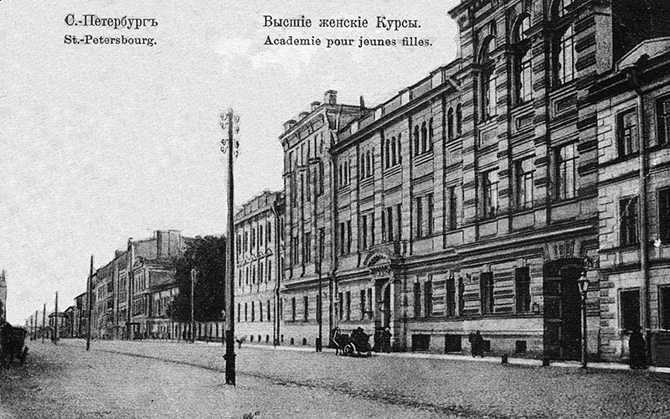
Рисунок 10. Высшие женские курсы.
Я попал на электромеханический факультет. Кроме него в институте были архитектурный, механический и другие факультеты. Когда я был школьником, мне нравилась медицина, и я с удовольствием стал бы медиком. Но я с детства боялся трупов. А тяга к технике у меня была, даже не помню почему. Правда, при зачислении меня обманули. Я не хотел поступать на электромеханический факультет, хотел на механический, потому что ничего не понимал в электричестве. И я отказывался. Но мне сказали: “Это ведь механический факультет. «Электро» – просто приставка. Будете изучать механику”. Меня как студента Уральского университета приняли в институт с зачтением тех предметов, что я сдал в Екатеринбурге. В то время курсы не считали. Важно было сдать определенное количество предметов. Посещать занятия было не обязательно. Не обязательно было и сдавать предметы подряд. Можно было сдавать одновременно их и первого курса и с четвертого.

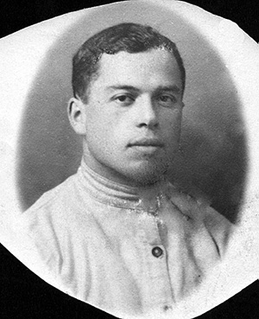  Рисунок 9.  Илья Хаеш – студент Второго Петроградского политехнического института. Фотография 1924 года | В этом институте я проучился 1922/23 и 1923/24 учебные годы. Там у меня прошла первая чисто учебная практика по курсу топографии. Она длилась с месяц. Работали с топографическими инструментами, вели съемку». Сохранилась зачетная книжка отца 1924 года с его фотографией. Она, если не считать первой, на детской лошадке, наиболее ранняя из сохранившихся. Отец – крепкий молодой парень в белой косоворотке. Зачетная книжка выдана 18 апреля 1924 года Вторым Петроградским Политехническим Институтом (Вас. Остров, 10 линия, д. №3) студенту Электромеханического факультета Хаешу Илье Лазаревичу приема 1922 года.

В книжку внесены многочисленные зачеты за период с 22 ноября 1922 года по 27 августа 1924 года.
На книжке штамп: «Местная комиссия по проверке качественного состава студентов II-го Ленинградского Политехнического Института. ПРОВЕРЕН и ОСТАВЛЕН в качестве студента. Председатель комиссии <подпись>». Скорее всего, это след работы тогдашних комиссий, проверявших классовый состав студентов, и выдворявшей из институтов детей, так называемых лишенцев. Отца, как сына бывшего купца, возможно, спасла от исключения из института, служба в Красной Армии. Скорее же всего, он просто скрыл свое купеческое происхождение. В Пензе его родители не торговали, были мещанами, выяснять, чем они занимались до Пензы, комиссии было в то время не по силам, а во всех последующих анкетах отец указывал, что происходит «из мещан».
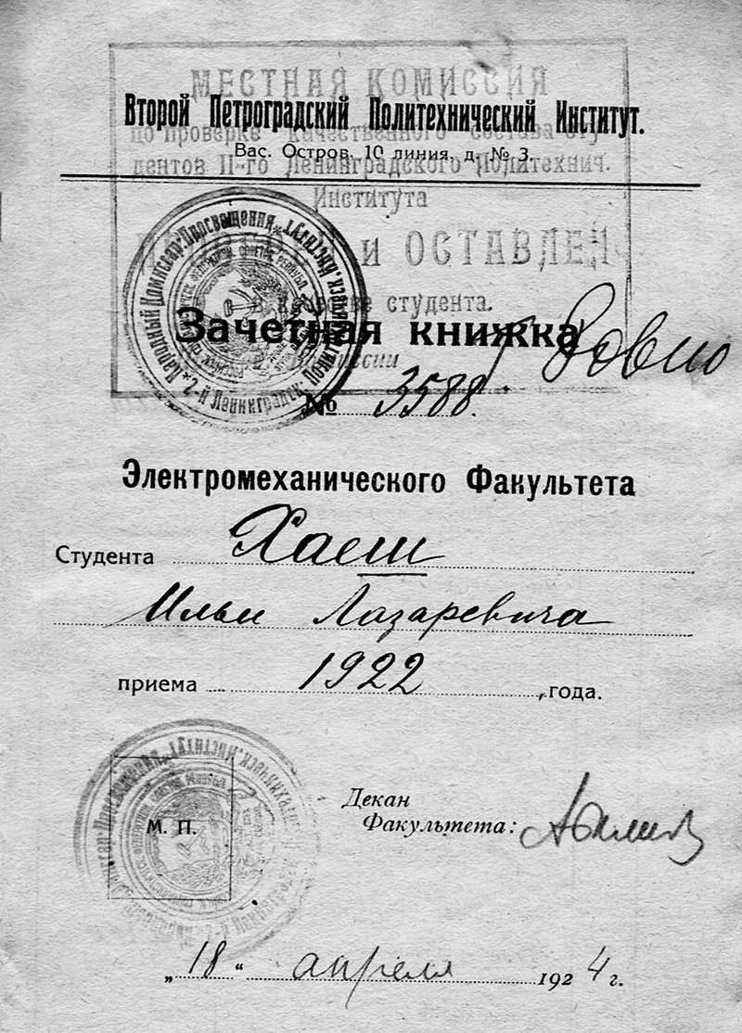
Рисунок 10. Зачетная книжка Ильи Лазаревича Хаеша. 1924 год.
К институтским годам, видимо, относится следующее воспоминание папы: «Рисование мне не очень давалось. Оно ведь было у меня только в первом-втором классах. А потом у меня было уже техническое рисование. Там давали задание, и я рисовал. А потом меня стали просить товарищи рисовать за них, так как у них ничего не получалось. И я рисовал за них»
Пожив некоторое время у Ани, Илья и Соломон от нее выселились. «Мы сняли отдельную комнату на нечетной стороне канала Грибоедова, между Львиным мостиком и Майорова, где-то во дворе, где, уже не могу вспомнить, ходил мимо, но так и не вспомнил. Жили с Соломоном бедно, голодно. Аня часто меня звала к себе, подкармливала».
«В 1924 году институт преобразовали в Энергетический техникум. Он и сейчас находится в этом здании. Студентов института распределили по остальным тогдашним петроградским вузам: в Путейский, Технологический, Строительный и Политехнический. Я в сентябре попал в Политехнический на третий курс и учился в нем до окончания института. Жил в Сосновке».
Братья разъехались. Илья переехал в Сосновку, поселился рядом с Политехническим институтом.
«Я снимал комнату на частной квартире, потому что в то время, когда я учился, общежитий было очень мало и их давали только рабфаковцам. Рабфаковцы – это те, кто не имел никакого среднего образования, рабочие. Их послали на этот факультет и быстренько подготовили в объеме средней школы, чтобы они могли учиться в институте. Правда, как правило, они были мало подготовлены. Многие из них поэтому не могли удержаться в вузе. Стипендии давались только рабфаковцам. Общежитие тоже только им. Правда, сильно нуждающимся не рабфаковцам тоже давали стипендии, но в общежитиях жили почти исключительно рабфаковцы. Институтские общежития были рассчитаны на небольшой контингент студентов. В царское время в них жили только бедняки. А остальные студенты были, как правило, из состоятельных семей. Они жили на частных квартирах. Были и богачи. Те вообще приезжали на собственных выездах. Как правило, чем богаче, тем хуже учились».
Ко времени учебы в Первом Петроградском Политехническом Институте относится и ответ отца, на мои вопросы о Кирпичевых, которые я ему задавал в связи с моей перепиской с директором Великолукского архива, занимавшимся родом Кирпичевых.
«Я знал Кирпичева-сына. Отец его был очень крупным ученым, едва ли не основоположником котлостроения в России, но я его не знал. Сын же, тоже ученый, преподавал у нас. К советским новым студентам из трудящихся он относился свысока. В те годы было “Дело Рамзина”. Возможно наш Кирпичев даже был арестован по нему, но его быстро выпустили. Задолго до введения в стране “бригадного метода”, его у нас ввел Кирпичев. На экзамене он посадил нашу группу вокруг стола и задал какой-то вопрос. И только кто-то из группы начал отвечать, сказал два-три слова, как Кирпичев далее объяснил все сам, а потом сказал: “Молодцы, давайте ваши зачетки”. И всем поставил зачет. То есть учить всерьез он нас не хотел. Учебника его я не знал, не смотрел его, так как все знали, что на зачетах Кирпичев ничего не спрашивает.
Внешне Кирпичев был весьма представительный. Кафедра у него была поставлена прекрасно. Занятия велись в лаборатории института и в его котельной. Кто ее построил, я не знаю, но, видимо, Кирпичев-отец. Знания я получил у Кирпичева очень крепкие. Даже сейчас я разбираюсь легко в котлах, с которыми мне как общественнику приходится сталкиваться при проверках подготовки к зиме нашей котельной в домоуправлении. Был у меня и курсовой проект по котлам, входивший в курс Кирпичева. Я разрабатывал котлы Шухова, один из передовых в то время. Как читал курс Кирпичев, не помню, так как мне очень запомнился зачет или экзамен, на котором Кирпичев практически ничего не спрашивал. Преподавал он в Первом политехническом институте. Ко Второму, в мою бытность там, Кирпичев отношения не имел».
Спустя некоторое время к Илье в комнату вселился его кузен Макс Хаеш (Гл. 4. Рис. 10).
«Макс был студентом московского института, но что-то там у него не заладилось, и он внезапно перевелся в Ленинград в Политехнический институт на тот же курс, что я. Приехал ко мне. Деваться некуда, пустил его к себе в комнату»,
«Мне очень не нравилось, как Макс относился к учебе. Я к ней всегда относился очень серьезно и обстоятельно, а он халтурил. Например, вместе мы делали курсовой проект по паровым котлам. Я сделал расчет и стал вычерчивать проект котла в соответствии с этим расчетом. Макс тоже сделал расчет, его не проблема сделать: есть образец расчета, формуляр. Для вычерчивания проекта давались образцовые синьки-чертежи заданного типа котла. Мы же не могли изобрести собственный котел. У нас обоих был проект котла Шухова. Я расчертил конструкцию котла и топки с размерами точно по расчету. А Макс просто сдул копию с чертежа-синьки. Я ему говорю: “Давай я тебе вычерчу, как следует с размерами по расчету. Как же ты пойдешь сдавать?” – “Сдам!” - и он сдал».
По словам Цили, сестры Макса, кузены не особенно дружили, потому что «Илья очень добросовестный, все делал сам, не любил никакой халтуры, а вот Макс, сдувал».
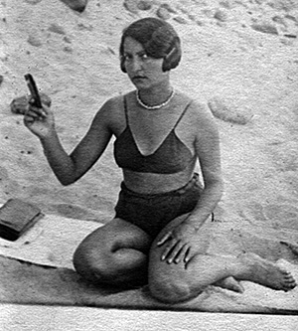  Рисунок 11. Неизвестная из числа  увлечений Ильи Хаеша | «О своей внешности я был невысокого мнения, но многим девушкам, тем не менее, нравился. С девушкой на фотографии, имени ее не помню, я познакомился в Сестрорецке на пляже. Был студентом. Она тоже красивая, фигуристая, около толпилось много парней. Я ей нравился, и мы некоторое время встречались, вполне невинно. Я ухаживал за ней лето, а потом ее подхватил какой-то богатей».  Илья нередко бывал у Ани: «Аня прямо настаивала, чтобы я к ней приезжал, и в студенческие годы она меня подкармливала, потому что мне жилось все время тяжело».

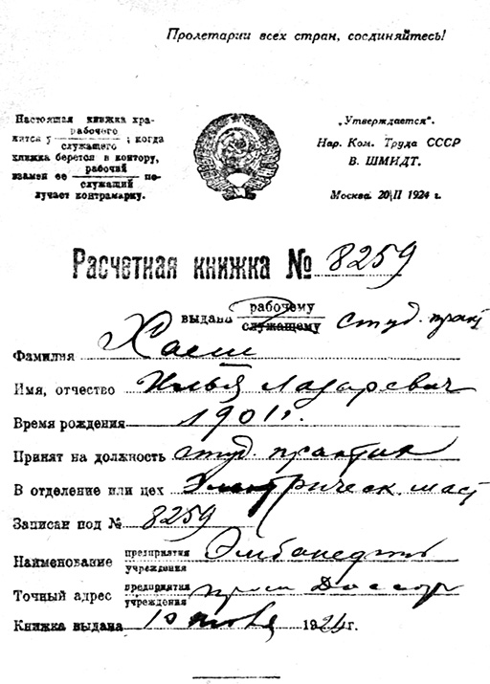  Рисунок 12.  Расчетная книжка Ильи Хаеша на промысле «Эмбанефть» | К этим годам он относит следующий эпизод: «Расскажу, как я попал под поезд. Аня жила с Абрамом Марковичем на даче в Сиверской. Я у них часто бывал. Пришла осень, надо возвращаться в город. Тогда вагончики были старенькие, платформы низкие. Надо было им занять получше место. Я бежал за поездом, когда он подходил, чтобы вскочить скорее в вагон.  А на платформе какой-то мужик положил тюк. Я смотрел вверх, на вагон, не видел этот тюк, наскочил на него и полетел под поезд. Он уже останавливался. Меня немного проволокло. Хорошо, что я попал между платформой и колесами. Мне порвало рубашку, поцарапало немного спину, но сознания я не потерял. Быстро выскочил.  Поднялся гвалт, что человек попал под поезд. Люди стали бегать, искать этого человека. Аня, конечно, взволновалась ужасно. А я немного ошарашенный стал ходить, то ли ее искать, то ли еще что, перешел почему-то на другую платформу. Аня тогда на поезд вовсе не села. В общем, ничего серьезного мне тогда не сделалось».
«В институте каждые каникулы мы четыре месяца в виде производственной практики работали по найму.
В 1926 году практика была на промыслах “Доссор” и “Макат” треста “Эмбанефть”. Они расположены менее, чем в 50 километрах друг от друга. Это восточнее реки Урал, примерно 100 – 200 км севернее Каспийского моря. Это почти пустыня. Какие-то колючки там росли.
Вспоминаю, как я ехал туда. Это было страшное дело. На какой-то пристани, не помню какой, на западном берегу Каспийского моря я сел на пароход “Инженер”. Он вез меня до Гурьева на реке Урал.
Северная часть Каспийского моря мелководна. Там очень быстро создается волнение. “Инженер” был плоскодонный, и меня укачало так, что я потерял сознание. Когда пристали в Гурьеве, я еле вылез на причал и еле отдышался. Причал был допотопный. Все пассажиры ушли, а я сижу со своим багажиком бедного студента. Подходит ко мне уральский казак. У него в каждой руке по огромной рыбине. Говорит: “Купи за пять копеек штука”. – “Куда я их дену?" – отвечаю. Так и разошлись. А потом подъехал грузовичок и повез меня по пустыне на этот промысел “Доссор”.
Там я работал практикантом на дизельной электростанции. Условия работы – тяжелейшие. Только в молодости можно такие перенести. Свежей питьевой воды не было, только заготовленная с весны в ямах. Летом ее и пили. Ветер задувал во все щели и в рот тонкий песок.
Начал я там смазчиком, а потом меня назначили помощником машиниста по дизелям. Запустить дизель в то время – это был фокус. Трудно было запустить, не то, что теперь. Я приобрел большой опыт по обращению с дизелями фирмы “Нобель”. Электростанция имела градирню для охлаждения работающих цилиндров водой путем ее испарения.
Я участвовал и в профилактическом ремонте оборудования электростанции. Главным образом там ремонтировались дизели. Причем надо было вытаскивать поршень дизеля, весивший около тонны. Меня заставляли лезть наверх под крышу на мостовой кран, вручную там крутить лебедку и с ее помощью вытаскивать поршень. Я вытащу его, отведу в сторону, спускаю ниже, чтобы его могли очистить от нагара, стопорю. И сразу бегом в градирню, так как наверху под крышей жара достигала 60-ти градусов. Голышом, и то не было сил терпеть.
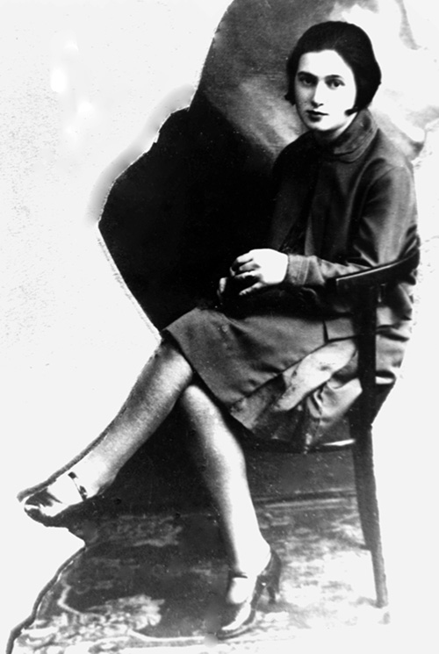  Рисунок 13. Дора Лазар, кузина Ильи Хаеша по материнской линии. | При промысле был выращен сад, державшийся на искусственном орошении, хотя вода в тех местах появлялась только зимой и весной, да и той было очень мало. Последний месяц на “Доссоре” я вел какие-то технические разработки, чертежи, которые им требовались. Подробностей уже не помню, так как чертить было уже не так интересно.  Там одна девочка тоже влюбилась в меня, но серьезного романа не получилось. Она не поддалась. Другая была студентка, племянница главного инженера. Она здорово каталась на лошадях и мне нравилась. Мы с ней катались на лошадях и нравились друг другу. Но она училась в Москве, я в Петербурге. И мы разъехались.  Еще неделю я работал на промысле “Макат”.
Стипендии в институте я не получал. Зато на промыслах в тот год заработал неплохо. Самая богатая отрасль промышленности тогда была нефтяная. Но на обратном пути в Ленинград у меня выкрали весь мой заработок. В поезде из Астрахани в Ленинград я разговорился с соседями. Кто-то подслушал, когда я сказал, что хорошо заработал. Меня усыпили и обокрали. Меня начало потом тошнить и соседи мне очень сочувствовали»
Тогда же, видимо, начинался роман Ильи с Дорой, развитию которого Аня решительно воспрепятствовала. Подробнее об этом было в главе 6. Впоследствии Илья говорил:
«Мы абсолютно разные люди с Дорой. У нее никаких больших интеллектуальных интересов не было, может быть, ее интересовали зрелища, театр. Мужчины ее могли интересовать. А у меня совершенно другое направление интересов».
Но тут пора перейти к следующей главе нашей семейной истории.

Приложение 1.

Чехословацкое восстание
Во время Первой мировой войн чехи и словаки, граждане Австро-Венгрии, надеялись, в случае ее поражения, создать при содействии русского правительства самостоятельное государство. Многие солдаты просто не хотели подвергаться риску быть убитыми. Поэтому с начала войны чехословацкие части сдавались без боя в плен целыми полками, а к ее концу в России находилось до 200 тысяч пленных чехов и словаков.
После объявления войны началась конфискация имущества у подданных неприятельских держав. В России находилось множество чехословацких колонистов и капиталистов, австро-венгерских подданных. Чтобы спасти свое имущество, они обратились к царскому правительству с просьбой разрешить им сформировать чешские дружины для борьбы с австро-венграми. Правительство согласилось на это.
Формирование чехословацких частей из пленных и чешских колонистов… особенно усилилось при Временном правительстве, когда русская армия стала небоеспособной. К осени 1917 г. были сформированы две дивизии, сведенные в корпус численностью в 30 – 35 тыс. человек. Он дислоцировался на Украине. Чехословацкие боевые единицы должны были поддержать австрийский фронт с русской стороны. После Октябрьской революции и заключения Брестского мира Чехословацкий Национальный совет при поддержке западных союзников добивался переброски корпуса во Франции. Совнарком согласился пропустить эшелоны через Сибирь и Владивосток. 26 марта 1918 года Совнарком принял соответствующее постановление, обусловив свое согласие необходимостью дать ему ряд серьезных гарантий: контрреволюционные офицерские элементы подлежали удалению из корпуса; чехи и словаки должны были передвигаться не как боевые единицы, а как группы свободных граждан; оружие сдавалось Советским властям; в каждом эшелоне оставлялось ограниченное количество оружия на случай покушения со стороны контрреволюции. Эти гарантии были необходимы для обеспечения безопасности Советского государства и предупреждения возможных обвинений со стороны Германии в нарушении нейтралитета. Был точно указан маршрут передвижения: эшелоны Чехословацкого корпуса направлялись по линии Курск – Пенза и дальше на восток. После высадки 5 апреля во Владивостоке десантов японских моряков и английской морской пехоты, опасаясь использования Чехословацкого корпуса англо-японскими интервентами, Совнарком потребовал полного разоружения эшелонов, рассредоточенных на всем пути до Владивостока и отпуск далее на восток только маленькими частями и с перерывами.
Троцким был 20 мая издан приказ окончательно обезоружить и задержать Чехословацкий корпус, с интернированием солдат на местах и изолированием офицеров в особых концентрационных лагерях.
На совещании в Челябинске 23 мая членов Национального совета и глав дивизий корпуса было решено не подчиняться этим новым распоряжениям Советской власти и продолжать двигаться на восток, не останавливаясь перед применением силы. 25 мая Троцкий издает приказ, согласно которому «каждый чехословак, застигнутый на железной дороге вооруженным, будет расстрелян на месте».
Советский автор начало событий в Пензе излагает так: «В этот период советская власть в Пензенской губернии только еще создавалась. К маю в ряде уездов еще не были ликвидированы кулацко-эсеровские волостные земства… Губернский военный комиссариат был создан в конце мая, за три дня до чехословацкого мятежа в Пензе. Отношение к эсерам и меньшевикам со стороны губисполкома было явно либеральным. Особенно сильно было примиренчество по отношению к чехословакам.
Ожидая подхода от станции Ртищево 4-го полка, командир пензенской группы Чечек отсрочил выступление и даже вступил в переговоры с представителями губисполкома о разоружении чехословацких солдат… Председатель губисполкома Кураев… в телеграмме по прямому проводу уверял Совнарком, что чехи настроены весьма мирно и убеждал… пропустить чехов за Волгу, не отбирая от них оружия… Кураев ссылался на слабость местных сил. Действительно, по приблизительным подсчетам, в Пензе в это время насчитывалось около 1500 бойцов при 50 пулеметах и 6 орудиях. Естественно, что при таких силах нельзя было рассчитывать на сколь-нибудь успешную оборону города от противника, который насчитывал более 6 тысяч хорошо вооруженных и дисциплинированных солдат».
Из Москвы Кураеву ответили: «Распоряжения даются не для обсуждения, а для исполнения». После этого, по воспоминаниям Н. И. Козлова «В здании совета было устроено последнее заседание, на котором были Минкин, я и Кураев, и трое представителей от чехо-словаков. Чехи наотрез отказались сдавать оружие, и на следующее утро, 28 мая был издан приказ об осадном положении».
А вот взгляд с другой стороны. В районе Пензы, белогвардецев, чехословаков «в это время находилось около 4 тысяч. После безрезультатных уговоров местного комиссара, был послан большевиками отряд мадьяр для приведения московского приказа в исполнение. Последнее обстоятельство страшно возмутило чехов, появление мадьяр оскорбило их национальное достоинство, и солдаты потребовали у своего командования дать отпор».
По рассказу участника событий, «утром 28 мая уже было ясно, что мирного исхода конфликта с чехо-словаками быть не может и что советская Пенза должна готовиться к бою.
В 12 часов дня на заборах белели листки “Пенза на осадном положении”. Быстро закрылись магазины и опустели улицы. Служащие учреждений были распущены по домам. Тревожные гудки на заводских окраинах звали рабочих на летучие митинги, - к оружию.
В 2 часа дня получилось известие, что чехо-словаки заняли Рязано-Уральский вокзал и что их эшелоны растянулись на пути от Ртищева до Пензы. Телеграф и телефон в их руках. Около 4 часов дня наша артиллерия открыла огонь, и над Рязано-Уральским вокзалом появились первые дымки шрапнельных разрывов… На улицах строились баррикады. Выгнанная из домов буржуазия рыла окопы».
«Легионеры повели наступление от Рязано-Уральского вокзала и от Веселовки. Форсировав рек Пензу, они выступили на Казанскую, Набережную реки Мойки, а далее с Вшивой горки пошли к центру. Западная часть города обстреливалась со стороны кладбища, городского парка, училища садоводства. Особенно жестокий бой произошел у артиллерийских казарм и на Поповой Горе».
По мнению участника боев на Поповой горе Н. И. Козлова, «организация защиты города была поставлена плохо, так как у нас не хватало для этого опыта и знаний, а спецов не было в то время. Этим объясняется, отчасти, наше поражение, несмотря на преимущество наше в вооружении. Артиллерия наша производила ужасающий шум, но… случаев попадания не было».
«Ночью бой несколько затих, но отдельные вспышки стрельбы… раскатывались то с Поповой горы, то у Казанского моста, то наверху Московской… Чехи окружили город со всех сторон. За ночь они уже заняли все вокзалы и приближались к центру, хищно перебегая переулок за переулком и сжимая вокруг Совета свое кольцо. В совете становилось все безлюднее… В половине 20-го часа… Кураев сказал: “Отступаем, братцы!”.
Через час-два чехословаки были полновластными господами города… В домах начались облавы, а по разгромленным складам и учреждениям забродили “доблестные” победоносные банды».
«Чехословацкие части захватили в казначействе 500 тыс. рублей, разграбили склады, учреждения и т. д. Было разгромлено здание местного совета и другие общественные здания». Чехи покинули Пензу в ночь с 30 на 31 мая.

Приложение 2.

Боевой путь полков Красных гусар и Путиловского стального 10-й кавалерийской дивизии 3-й Армии
10-я кавалерийская дивизия Восточного фронта сформирована приказом Реввоенсовета 3-ей армии 29 октября 1919 года из кавалерийских частей этой армии. Костяком дивизии стали полки Красных гусар и Путиловский стальной. В момент поступления отца в дивизию (1 ноября 1919 года), ее начальником был Николай Дмитриевич Томин. Его героической биографии посвящено несколько книг. Командиром полка “Красных гусар” ранее был Сергей Гаврилович Фандеев, ставший к тому времени в дивизии командиром первой бригады. В составе дивизии полк “Красных гусар” участия в боевых действиях не принимал, так как 15 января Совет Обороны постановил преобразовать 3-ю армию в 1-ю революционную армию труда. Так как 10 дивизия не воевала, никаких потерь она в боях не понесла.
Потери в прошлых боях понесли вошедшие в состав дивизии полки.
Выше уже шла речь о восстании чехословков, начавшемся в конце мая 1918 года. Поддержанные тайными организациями русских офицеров и казаков, мятежники представляли собой грозную военную силу.
На Урале в это время не было крупных частей Красной Армии. Их формирование на основе красногвардейских отрядов только начиналось. Они в большинстве состояли из молодых и плохо обученных добровольцев с малым процентом старых фронтовиков. Командный состав отрядов, благодаря выборности, состоял большею частью из людей случайных. Такие отряды не могли оказать противнику серьезного сопротивления. Поэтому 29 мая 1918 г. ВЦИК принял декрет «О принудительном наборе в Рабоче-Крестьянскую Красную Армию». 12 июня Совнарком объявил первую мобилизацию. Призыву подлежали рабочие и не эксплуатирующие чужого труда крестьяне 51 уезда Уральского, Приволжского и Западно-Сибирского военных округов».
Против восставших чехословаков «из наскоро организованных отрядов, состоящих из уральских рабочих, крестьянской и казацкой бедноты, а также подошедших на помощь самарских, пензенских, сызранских и иваново-вознесенских отрядов, был организован заслон, называвшийся Урало-Сибирским фронтом. Все отряды, действовавшие в челябинском направлении, были объединены во 2-ю армию, а войска, оперирующие на Северо-Уральском фронте, в 3-ю". Последняя "была создана согласно распоряжению Главкома Восточного фронта от 14 июля 1918 года в результате реорганизации Северо-Урало-Сибирского фронта» .
Тем не менее «в течение конца мая – начала июля 1918 года мятежникам удалось захватить почти все крупные города и железнодорожные центры Средней Волги, Урала, Сибири и Дальнего Востока». «Чехословацкие мятежники и белогвардейцы первое время продвигались главным образом по железным дорогам и в редких случаях - по шоссейным. Первые направления фронта образовались в конце мая – начале июня на линии железной дороги Челябинск - Верхний Уфалей - Екатеринбург и по шоссейным дороге Челябинск – Кыштым - Екатеринбург».
«23 июля командование 3-й армии вызвало в город начальников боевых участков на совещание, где, учтя обстановку, силы и ресурсы, решено было город сдать. 24 июля 1918 г. Екатеринбург заняли белогвардейцы».
Источников, прямо подтверждающих слова отца о переходе лейб-гвардии гусарского полка в 1917 году на сторону революции мне найти не удалось, хотя на сайте «Гусарского клуба» в Интернете и сообщается, что «После 1917 года возникло несколько полков красных гусар». Но на плане, отражающем «Положение сторон <под Екатеринбургом> 23 июля 1918 г.» жирной стрелкой показаны отступающие по железной дороге на Кунгур «отряды матросов и полк красных гусар».
Впрочем, по сообщению начальника 10-й кавалерийской дивизии Н.Д. Томина и ее военкома Басаргина «Полк “Красных гусар” 3-эскадронного состава сформирован в Глазове 1 апреля 1919 г. из Красногусарского отряда и отдельного кавалерийского дивизиона при пулеметной команде». Так что, до этой даты, видимо, существовал не полк, а отряд красных гусар.

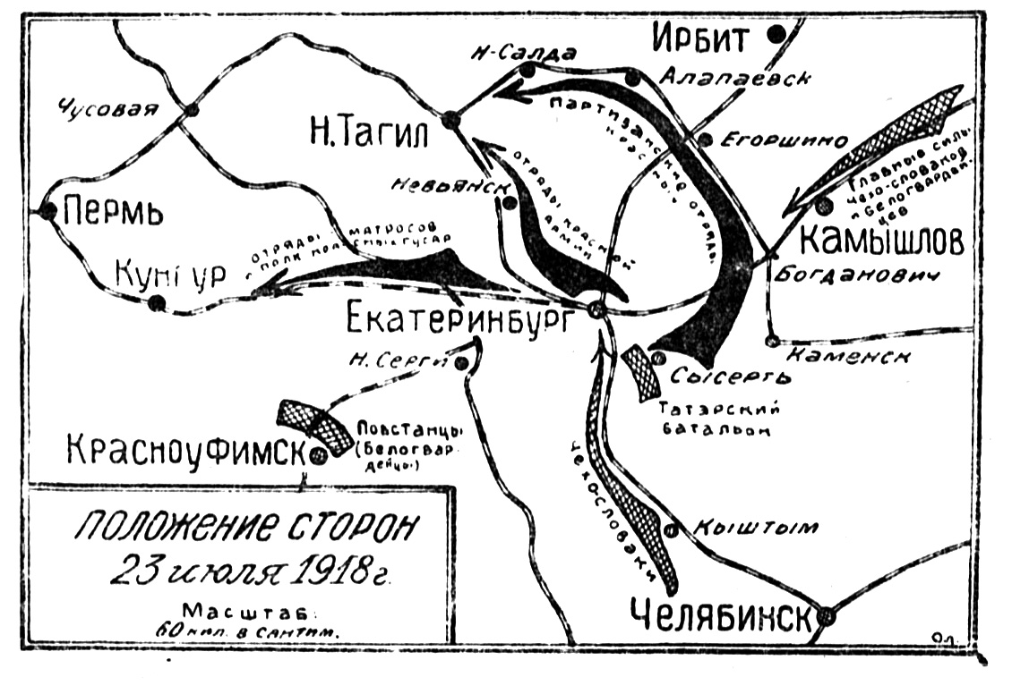
Рисунок 14. Путь отступления полка красных гусар от Екатеринбурга на Кунгур
Гораздо больше известно о Путиловском полке. В состав Красной Армии он вошел 8 апреля 1918 года под названием «Путиловский Стальной артиллерийский дивизион»:
«Летом 1918 г. из Петрограда на Урал направлен Путиловский артиллерийский дивизион. Он участвовал в боях под Екатеринбургом, попал в окружение и понес большие потери. Выбыло много артиллеристов. Дивизион отошел в Пермском направлении. Вскоре он был реорганизован в команду конных разведчиков, затем в Путиловский кавалерийский эскадрон. Позднее осенью 1918 года этот эскадрон послужил основой для создания из отдельных эскадронов кавалерийского полка. Формирование его происходило на Кушвинском заводе. Полку в память о погибшей в первых боях путиловской батарее было присвоено название – Путиловский стальной кавалерийский полк. Более половины состава полка были коммунисты – рабочие Путиловского и уральских заводов, закаленные в боях».
Подробности добавляют историки завода: «На Восточный фронт были брошены лучшие силы Красной Армии. В их составе была легкая полевая батарея Путиловского стального артиллерийского полка. В ней насчитывалось до 400 бойцов. Командовал батареей Павел Прокофьев… В состав батареи была включена рота пулеметчиков, которой командовал Пржелуцкий, тоже путиловец.
В середине июля 1918 года легкая батарея уже как отдельный артдивизион вошла в состав 3-й армии под командованием видного военного деятеля коммуниста Р. И. Берзина. Эта армия вела ожесточенные бои в районе Екатеринбурга.
На уральской земле дивизиону выпала задача прикрыть огнем своих батарей отступающие части Красной Армии.
В первых же схватках путиловцы проявили мужество и отвагу. Когда на батареях кончились снаряды, артиллеристы взялись за винтовки и пулеметы. И вот последние стреляные гильзы упали в песок. Путиловцы поднялись из укрытия и во весь рост пошли в рукопашный бой. Продвижение чехословацких мятежников было приостановлено. В этом бою рабочие понесли большие потери. Почти вся материальная часть была искорежена снарядами.
В начале августа поредевший путиловский артдивизион был реорганизован в эскадрон конных разведчиков, а позднее - в Стальной Путиловский кавалерийский полк, командиром которого стал Павел Прокофьев»
Бои на Кушвинском направлении продолжались с 5 октября по 3 декабря 1918 года. Командир Путиловского полка П. М. Прокофьев в рапорте начальнику дивизии М.В. Васильеву от 28 октября писал: «В приказе Вашем от 21 октября № 77… несмотря на большие потери в моей кавалерии как людей, так и лошадей, которая первой опрокинула противника в деревне Лая и обратила его в паническое бегство, о ней ничего не говорится… 25 утром моей кавалерией была занята деревня Балакина. Кроме того… кавалеристы 2-го эскадрона… сняли заставу противника, захватили пулемет и 7 пленных, которых передали пехоте.
В деревне Лае 5-й эскадрон окружил сарай, где было два офицера с пулеметом и 40 человек белых, которых взяли в плен. При этом один офицер застрелился, а другого убил наш кавалерист».
В ночь с 12 на 13 декабря белые захватили станции Калинино, а затем узловой станцию Чусовская. 29 дивизия была разрезана на две части, а штаб почти совсем потерял связь с частями. Видя такое положение, командир 1-й бригады 29 дивизии Ф.Е. Акулов, собрав потрепанный Путиловский полк в деревне Верино, двинулся в тыл противника. Атака была успешной, но разгром соседних частей вынудил полк отступить на Пермь.
24 декабря белые заняли Пермь, захватив огромные трофеи. Путиловский полк, отступая на запад, перешел Каму севернее Перми и вышел к станции Шебуничи. За пять месяцев боев 3-я армия потеряла 15 тысяч бойцов – главным образом уральских рабочих добровольцев.
31 декабря 1918 г. Путиловский полк разгромил в селе Васильевском штаб антисоветского восстания кулаков, действовавший совместно с дезертирами под руководством белых офицеров.
Ввиду катастрофического положения, создавшимся на Восточном фронте, 1 января 1919 года была образована комиссия ЦК РКП(б) в составе Сталина и Дзержинского для расследования причин этого поражения, а также принятия контрмер к восстановлению боеспособности частей в районе III и II армий. “Отчет комиссии ЦК партии и Совета Обороны товарищу Ленину о причинах падения Перми в декабре 1918 года”, датированный 31 января 1919 года объективен, содержателен, интересен и легко доступен. Повторять его здесь нет смысла.
5 апреля 1919 года в бою под Песковским заводом Путиловский полк понес тяжелые потери. В бою погиб и командир полка П.М. Прокофьев. Полк вывели на переформирование в район станции Ардашев Вятской губернии».
Одним из многих мероприятий по укреплению фронта красных было формирование полка “Красных гусар”. 16 апреля он перебазировался в Вятку, где продолжал формирование до 13 мая 1919 г., когда по распоряжению Реввоенсовета Армии полк перешел в подчинение штаба боевого участка Уржумского направления. 20 мая полк прибыл и расположился в селе Турск и деревне Гужавина Уржумского уезда. 30 мая полк из распоряжения штаба участка перешел под командование начдива 30-й стрелковой дивизии и получил приказ прибыть в село Уни Глазовского уезда.
28 мая Путиловский полк, переброшенный в эшелонах в Глазов, участвовал своим вторым дивизионом в бою у деревни Андреевской на Глазовском направлении, прикрывая отход стрелковых частей. Бой продолжался около 14 часов, после чего дивизион получил приказ отойти.
Успешное наступление 2-й армии быстро сказалось и на положении 3-й армии. Последним успехом белогвардейцев на этом направлении был захват сибирской армией 2 июня Глазова. Войска 3-й армии, усиленные прибывшими пополнениями, перешли в наступление и 13 июня Глазов был освобожден.
24 июня 1919 г. во 2-ю бригаду 29 дивизии 3-й армии, куда входил Путиловский кавалерийский полк, поступил приказ о наступлении. Полк оставался на занимаемых позициях в бригадном резерве, готовый в случае прорыва обороны противника преследовать его. Волжская флотилия помогла переправе через Каму 29 и 30 дивизий 3 армии, наступавшим от Глазова на Пермь, и «1 июля 1919 г. в Пермь вступили части 29 дивизии, во главе этой дивизии наступал прославившийся в боях Путиловский кавалерийский полк… В тот же день части 2-й армии заняли Кунгур».
Полк Красных гусар прибыл 4 июля в село Уни Глазовского уезда.
Красная Армия решительно теснила на восток части Колчака. Так как горы и леса замедляли продвижение войск 3-й армии, она несколько отставала от 2-ой армии. Чтобы ускорить продвижение, командование армии 12 июля 1919 года, по инициативе Н.Д. Томина, решило создать кавалерийскую группу из частей 29 и 30 дивизий. В состав группы вошли Путиловский кавалерийский полк 29-й дивизии, и 13 июля полк «Красных гусар» 30-й дивизии, а также кавалерийские дивизионы 1-й, 3-й и 4-й, которые Н.Д. Томин объединил в Петроградско-Уфимский полк. Группе была придана артиллерийская батарея.
Рейд этой группы в тыл белых вошел важным эпизодом историю Гражданской войны, и особенно 3-ей армии, причем очень заметна роль в нем обоих интересующих нас полков.
Группа сосредоточилась на правом фланге 3-й армии в 100 километрах восточнее Кунгура. Она могла бы насчитывать около 3500 сабель, но Путиловский полк, хотя формально и входил в группу, действовал большей частью самостоятельно. Поэтому фактически в группе было около 2000 сабель. Группе поручалось ударить в направлении Нижне-Тагильского завода, прервать железнодорожное сообщение между Тагилом и Екатеринбургом и расчленить тем самым войска белых. Командиром группы был назначен Н.Д. Томин.
14 июля конники направились в сторону железной дороги двумя колоннами: правая – Путиловский полк на Верхнетагильский завод, левая на Висимо-Шайтанский завод.
Ночью Путиловский полк скрытно подошел к Верхнетагильскому заводу. В этом полку было много тагильских рабочих, которые отлично знали завод. Командир полка Ф.Е. Акулов выделил несколько групп и приказал им занять все дороги с завода. В 5 часов утра 15 июля, напав неожиданно на части белых, расквартированные на территории завода, полк после короткого уличного боя обратил противника в паническое бегство, захватив 400 пленных, кухни, повозки и другие трофеи. К 17 часам путиловцами занят Нейворудянский завод и станция Дудянка.
Висимо-Шайтанский звод был с 15 на 16 июля был занят без боя, так как на нем восстали рабочие и противник оставил завод за несколько часов до подхода левой колонны. В эти же дни конники Томина освободили Невьянский завод.
16 июля Петроградско-Уфимский полк в 6 часов выступил на завод Черноинсточенский. Преследуя бегущую заставу, 4-ый кавдивизион натолкнулся на пехоту противника и, опрокинув ее, на плечах отступающих занял Черноисточеснский завод. Высланным эскадроном была занята станция Шайтанка, чем перерезан железнодорожный путь Екатеринбург-Сан Донато. Полк «Красных гусар» перешел в Висимо-Шайтанский завод, занятый группой Томина, откуда выступил на Черноинсточенский завод, и, не доходя 12 верст до него, остановился на большой привал в рудниках.
Группе получила задание нанести удар в направлении Егоршино-Ирбит по тылам горнозаводской группы белых. Налет на Егоршино группа должна была сделать 21 июля. 19 июля части группы Томина стремятся захватить станцию Егоршино, чтобы отрезать противнику единственную тыловую дорогу Алапаевск-Богдановичи-Омск. Окопавшаяся в 12 километрах западнее Егоршино у села Покровского белые встретили передовые разъезды советских кавалеристов жестким огнем. Томин спешил один кавалерийский дивизион и пулеметную команду, сковав белых по всему фронту. В то же время он скрытно направил Красногусарсий полк для глубокого обхода противника. За перелеском полк «Красных гусар» изготовился к атаке.
Одновременно с началом атаки конников, началась атака в пешем строю с фронта. В течение нескольких часов белые были уничтожены. Преследуя остатки колчаковцев полк ворвался на станцию Егоршино, где захватил подрывную команду белых, собиравшуюся взорвать станцию и мост.
50 гусар к 10 часам утра обходным движением с севера вошли в село Покровское, растянувшееся на 7 верст. Достигнув центре села, кавалеристы создали у противника панику и обратили его в бегство, но на восточной окраине села противник окопался и завязал перестрелку с гусарами. При подходе остальных частей группы полк перешел в наступление и, преследуя противника, 21 июля скрытно у села Покровского направился в тыл противника, оттуда успешно атаковал, затем ворвался на ст. Егоршино, занял станцию Егоршино села Покровское и Мостовое
5 августа группа сосредоточилась на ст. Шадринск. Далее части прошли около села Бакланского переправились через р. Миасс, при этом передовые части были обстрелян со стороны деревни Жарниково. Эскадроном «Красных гусар» противник был сбит и части отряда, не встречая противника, продолжают продвигаться.
Далее кавалеристы Томина освободили Ирбит, Камышлов, Далматов и Шадринск. В августе группа совершила рейд на Курган.
Командир 2-го эскадрона полка «Красных гусар» В.В. Писарев вспоминал: «Под ударами конницы Томина пал Егоршинский железнодорожный узел, были заняты Ирбитский завод, города Ирбит, Алапаевка, а 25 июля лихой атакой полка «Красных гусар» – г. Камышлов, в то время как Путиловский полк захватил станцию Ощепково, перерезав железнодорожную линию Камышлов Тюмень.
С криками “Даешь Курган” “Красные гусары” ворвались в город. Командир полка С.Г. Фандеев с 1-м эскадроном полка и пулеметной командой бросился на захват железнодорожного моста. Двум эскадронам (2-му и 3-му) приказал ликвидировать разрозненные части белых в городе и захватить станцию, не дав возможности белякам уничтожить склады.
После ожесточенной перестрелки 3-му эскадрону и подошедшему взводу 2-го эскадрона удалось потеснить противника и овладеть частью станционных зданий. Белые, подтянув свежие силы стали нас теснить. В это время справа от нас послышалась ружейная стрельба. Как оказалось, части Петроградско-Уфимского полка, взяв деревню Зайково и преследуя отходящие части белых, появились в районе станции. Одновременно одному взводу моего эскадрона удалось прорваться во фланг белых. Все это решило исход битвы.
Между тем 1-й эскадрон овладел мостом и отбивал многократные атаки белых. Таким образом в ночь с 13 на 14 августа город Курган был захвачен отрядом Томина»
Вскоре после освобождения Кургана Томинский кавалерийский отряд расформировали.
28 октября 1919 года полк «Красных гусар» получил приказание инспектора кавалерии 3-й армии прибыть 1 ноября 1919 г. на завод Уковский (20 верст юго-восточнее Ялуторовска), куда и прибыл в указанный срок.
3 ноября полк получил пополнение в количестве 4-го эскадрона.
26 ноября полк из завода Уковского вошел в с. Бешальское, откуда в с. Барневское (12 верст восточнее Шадринска) и поступил в состав 10 кавалерийской дивизии 55-м Красногусарским полком.

Метрическое свидетельство Поневежского уездного общественного раввина от 27 марта 1913 года за № 102. Внизу и на обороте первого листа запись: «1913 года Августа 5 дня Понавежская Городская Управа свидетельствует, что настоящее метрическое свидетельство, по сличении, с подлинной записью в метрической книге о родившихся евреях Жеймельского общества на 1901 год, хранящейся в архиве Городской Управы, оказалось сходной. № 1625. Член Управы Шредер. Секретарь К. Заиончковский». Подлинник документа хранится в семейном архиве автора. Свидетелство составлено через 12 лет после рождения. Упомянутая в нем метрическая книга могла сохраниться. Когда автор работал в Государственном историческом архиве Литвы, метрических книг Жеймельского общества этого периода там не было. Они в архив поступили в 2001 году и заслуживают исследования. Соображения о приписке семьи Лейзера Хаеша к Оникштинскому обществу – см. в главе 3.
Хаеш И.Л. Воспоминания. С. 122.
Хаеш И.Л. С. 17
Хаеш И.Л. С. 136.
Следует рассказ о зайчике, которого Лейзер принес малышу Эленьке (Приведен в главе 3). Хаеш И.Л. С. 1, 5, 6, 47.
Хаеш И.Л. С. 8, 45.
Хаеш И.Л. С. 15.
Хаеш И.Л. С. 1, 2, 11, 16. Истории о потерянной «Кате» (сторублевой ассигнации), подаренном пони, о посещении хедера и синагоги, об учебе в местной начальной школе, подробности о попытке поступить в Митавскую гимназию и зачислении в Поневежское реальное училище см. в главе 3.
Хаеш И.Л. С. 130, 131.
Хаеш И.Л. Запись от 6.11.1981.
Копия Бэрри Манна (фотографии из музея).
Хаеш И.Л. С. 44.
Хаеш И.Л. С. 133.
Хаеш И.Л. Запись. С.1
О Плейнах см. главу 5.
Хаеш И.Л. С. 41,48. В 1982 году, когда делалась эта запись, Жени уже не было в живых. О Плейнах см. главу 5.
Этот период подробнее описан в главе 3.
Хаеш И.Л. С.12.
Хаеш И.Л. С. 12-13, 46, 134. Также запись от 6.11.1981.
Хаеш И.Л. С. 133.
Хаеш И.Л. С.14, 132. Состоятельная семья Велвла Эрлиха была в Жеймелях и Лейзер, по словам Файвла Загорского, был с ней наиболее близок. Сын Велвла Айзик в 1922 году эмигрировал в Южную Африку.
Выселение евреев из Литвы весной 1915 года (на примере местечка Жеймели) // Материалы Седьмой Ежегодной Международной Междисциплинарной конференции по иудаике. Часть 1. Академическая серия. Выпуск 6. М., 2000. С. 121 - 142. То же: Иудаика: Тексты и исследования. Vol. 1, 2003. Thesa. St. Petersburg. С. 43-54. То же с иллюстрациями опубликовано в Интернете в альманахе «Еврейская старина», издаваемом в Германии Евгением Берковичем, №12 от 9 декабря 2004 год. http://berkovich-zametki.com/AStarina/Nomer12/Chaesh1.htm В переводе на английский язык: The Expulsion of the Jews from Lithuania in the Spring of 1915. The Case of Zeimelis http://www.jewishgen.org/litvak/HTML/OnlineJournals/expulsion.htm
События этого времени, включая предшествовавшую выселению поездку Элии с Лейзером в Москву, подробно описаны в главе 3.
Хаеш И.Л. С.14 - 15.
Ведомость хранится в архиве автора. В графе «Подпись родителей» в ней расписался Б. Каган. Возможно, это кузен Фрейды, матери Элии, так как ее тетка Шпринца Шлезингер была замужем за Абрамом Каганом (Воспоминания Хавы Мариампольской), жила в Двинске, а потом оказалась в Пензе. Можно предположить, что Каганы в 1915-1917 годах какое-то время находились и в Гомеле.
Хаеш И.Л. С. 22.
Хаеш И.Л. Запись от 6.11.1981 г.
Хаеш И.Л. С. 37. «Езда по железным дорогам представляла в описываемое время чрезвычайные неудобства… Не пришлось видеть вагонов 1-го или 2-го класса, даже попасть в вагон 3-го класса можно было почитать за особое счастье, так как езда в этих вагонах являлась исключительной привилегией самодовольной толпы “товарищей”, возвращавшихся с фронта. Набивались до отказа вагоны и теплушки; получить место для сидения часто оказывалось возможно только на вторые или третьи сутки после посадки... Вопрос питания представлял иногда большие затруднения. При этих условиях, а особенно во время хаотической посадки в вагоны, часто принимавшей характер рукопашного боя, приходилось зорко следить за своим багажом и одеждой…». (Отчет о командировке из Добровольческой Армии в Сибирь в 1918 году // Архив русской революции. В 22 т. Т. 9. М. «Терра»,1991. С. 248 – 249).
О Гирше Левите и его роли в переезде семьи Хаеш в Пензу см. Главу 3.
Хаеш И.Л. С. 19.
Хаеш И.Л. С. 12, 21. Школа второй ступени начиналась с пятого класса.
Классическая гимназия № 1 им. В.Г. Белинского, расположена по ул. Красная, 54, ранее ул. Дворянская (Левин В.И. История евреев России: Взгляд из Пензы. Пенза. 2003. С. 383).
Последний день праздника Суккот. Его сущность и традиции – см. Иосиф Телушкин. Еврейский мир: Важнейшие знания о еврейском народе, его истории и религии. Гешарим. Иерусалим – Москва, 1992. С. 481 – 482.
«Товарищ на 1917/18 г.», С. 29, 50.
См. гл. 3, случай со змеей.
«Товарищ на 1917/18 г.». С. 61.
Цитирую современника: "… не говоря уже о разбитых окнах и дверях, опоздании поездов на полсуток и более, страшном холоде в теплушках вследствие отсутствия печей и дров, что-то неописуемое творилось из-за огромного наплыва пассажиров… В это время <март 1918 года – А. Х.> проезд по железным дорогам разрешался еще беспрепятственно. Билеты выдавались свободно, мешочники преследовались мало, и ими, и солдатами поезда были переполнены" (Записки белогвардейца // Архив русской революции. В 22 т. Т. 10. Берлин, 1923. Репринтное издание. М. "Терра", 1991. С. 67, 68).
Хаеш И.Л. С. 37-38.
Хаеш И.Л. С. 19-20. Благодаря подошедшим подкреплениям линия Ртищево – Пенза была очищена, и 31 мая Пенза снова перешла в руки Красной Армии" (Минц, И. И. Год 1918. М., 1982. С. 504); Уткин А. Забытая трагедия: Россия в Первой мировой войне. Смоленск. "Русич" 2000. С. 556.
Подлинник хранится в архиве автора.
Хаеш И.Л. С. 21-22. В записной книжке "Товарищ на 1917/18 г." на стр.42–44 Элия записал: Комитет «Маккаби» Инструктор Вершовский? (Гевантер) Б. Глебовка № 1 кв. Лившиц Заведующий хозяйством Берлин Казанская 34 кв. 2 Секретарь Шаргородский Д. угол Селиверстовской и Старо-Кузнечной Секция футболистов Комитет - Кроль Московская № 61 кв. 2 - Хаеш Казанская 80 кв. 3 - Хургин Покровская № 16 кв. 6 - Басман М. Кочетовка 17 кв. 1 - Берлин Б. Казанская 34 кв. 2 - Берлин Г. Казанская 34 кв. 2 - Блавит Селиверстовская 81 - Браудэ Пушкинская 26 кв. 6. - Винтер Н. Троицкая 34 кв. 2 - Гельбарт Ст. Кузнечная 39 кв. 10 - Гельбарт Ст. Кузнечная 39 кв. 10 - Красновский Рождественская 46 - Лаповок Казанская 49 кв. 2 - Любанский Чембарская 11 кв. 1 - Маев Дворянская 42 кв. 1 - Рубинштейн Московская <нрзб> - Супницкий Ст. Кузнечная 71? - Файншмидт Московская 59 кв. 2 - Хаеш С<оломон> Казанская 80 кв. 3 - Шаргородский где см. выше - Эпштейн Московская магазин <нрзб> - Вовсей Дворянская 101 кв. 11 - Стробинец Казанская 80 кв. 5 - Берлин Т. Казанская 34 кв. 2 - Гельбарт М.Глебовка 14 кв. 2 - Ринг Пушкинская 31 кв. 6 - Кац Поповка 30 - Клейнер Московская - Лаповок Н.? Казанская 49 - Кругликовский Г. Лекерта 59.
Хаеш Ц.М. Магнитофонная запись. С. 13, 20, 21.
Хаеш И.Л. С. 22, 23.
Анкета от 19 августа 1949 года, п. 21. Автобиография 1948 года. Семейный архив. Дело И.Л. Хаеша.
Для поступления на эту работу, видимо, требовался документ о прописке. На метрическом свидетельстве Элии сделана запись «Июня 6 дня 1919 г. выдан вид на жительство на 1 г. Пас<порт> №3704 Элии Хаета» и стоит штамп Пензенского Городского <далее неразборчиво>. В автобиографии 1948 года и в личном листке по учету кадров от 19 августа 1949 года отец указал, что с лета по осень 1919 года работал статистиком Губернского посевного комитета при Пензенском губернском Земотделе (Семейный архив. Дело И.Л. Хаеша).
Колчаковские части покинули Екатеринбург без боя. 14 июля 1919 года в город вступили 245 и 246 полки 28 дивизии 2 армии. В августе туда прибыл штаб 3-ей армии, руководивший дальнейшими операциями против Колчака (См. Разин Е. Путь 170 Свердловского стрелкового полка. Свердловск, 1928 г. С. 25. Книга есть в моей личной библиотеке).
От Казани по Волге предстояло спускаться примерно 50 километров до устья Камы и далее по ней вверх еще несколько сот километров до Перми.
Автобиография И.Л. Хаеша от 1947/48 года. (Семейный архив. Дело И.Л. Хаеша).
При поступлении в институт отец снял копию с удостоверения об окончании школы. Интересна заверительная надпись: «Стол Губернского Отдела Юстиции удостоверяет верность этой копии с подлинником ее, представленным гражданином Ковенской губернии, Поневежского уезда, местечка Жеймели Элией-Матысом Лейзеровичем Хаеш, живущим в гор. Екатеринбурге, по Фетисовской ул. в доме №11… Настоящая копия, как предназначенная для представление в учебное заведение, гербовым сбором не оплачивается. 1919 года Октября 8 дня. По реестру №240. Заведующий нотариальным столом» <подпись>. Круглая печать Нотариального стола Екатеринбургского Губернского Отдела Юстиции. Документ хранится в архиве автора.
Хаеш И.Л. С.21-26.
Анкета И.Л. Хаеша от 19 августа 1949 года, п. 21.
Копия справки хранится в архиве автора. В цитируемых раздаточных ведомостях впервые имя и отчество отца руссифицированы в официальном документе.
Хаеш И.Л. С. 26, 46-47, 124.
Гражданская война и военная интервенция в СССР. Энциклопедия. М. 1987. С. 186.
Человек – огонь (повесть о герое Гражданской войны Н.Д. Томине). Челябинск, 1973. С. 214.
Человек – огонь (повесть о герое Гражданской войны Н.Д. Томине). Челябинск, 1973; Костров В.М. и др. Краском Николай Томин. Челябинск. 1987.
Человек – огонь. С. 218; Костров В.М. С.72.
Спасский А. Третья армия. Пермь, 1958. С. 12.
Костров В.М. Краском Николай Томин. Челябинск. 1987. С. 74-75.
Гражданская война и военная интервенция в СССР. Энциклопедия. М. 1987. С. 186.
Анкета И.Л. Хаеша от 19 августа 1949 года, п. 21. Семейный архив. Дело И.Л. Хаеша. Хаеш И.Л. С. 100, 124.
Хаеш И.Л. С. 27.
Человек – огонь. С. 219.
Хаеш И.Л. Запись 11.06.1983.
«Вот и Челябинск… и первое, что бросилось мне в глаза на перроне был плакат: “Движение на Омск приостановлено до особого объявления”. Наш экстренный поезд привез нас в западню… Мы осторожно минуем вокзал… Вот и город, широкие улицы, приземистые дома… Театр, круглой постройки, деревянный ампир. Мы узнаем. что он превращен в лазарет, как и все кинематографы; в городе числится 20.000 тифозных, а сколько больных таятся из фатализма, из суеверного – а то и разумного страха перед больницей. На следующее утро едем на вокзал, справляться у дежурного по станции, обходить составы в чаянии оказии. И так три дня - напрасно… Пробуем обратиться к этапному коменданту… Оказывается под френчем коменданта – матрос балтфлота; помочь выехать он не может…» (Андрей Левинсон «Поездка из Петербурга в Сибирь в январе 1920 г.» // Архив русской революции. В 22 т. Т. 3. М. "Терра",1991. С. 195-196).
Хаеш И.Л. С.27-29. Яркое описание болезни – в рассказе «Тиф» // Cергей Семенов. Избранное. Л. 1970. Особенно характерны С. 273-278.
Архив русской революции. В 22 т. Т. 3. М. "Терра",1991. С. 191.
Гражданская война и военная интервенция в СССР. Энциклопедия. М. 1983. С. 594.
В 1924 году Екатеринбург был переименован в Свердловск.
Хаеш И.Л. С. 48, 100-101.
Анкета И.Л. Хаеша от 19 августа 1949 года, п. 21.
Дан Федор. Два года скитаний. Воспоминания лидера российского меньшевизма. 1919–1921. М. 2006. С. 43.
Хаеш И.Л. С. 102, 106.
Автобиография гр-на Хаеша Ильи Лазаревича. Рукописный черновик без даты. Предположительно, август 1949 года.
Анкета И.Л. Хаеша от 19 августа 1949 года, п. 21.
Хаеш И.Л. С. 100.
Хаеш И.Л. Автобиография 1948 года.
Автобиография ассистента Хаеш Ильи Лазаревича. 20 августа 1949 года.
В анкете 1948 года отец пишет: «Получил из армии направление в Екатеринбургский рабфак, но там приема зимою не было, и я поступил слушателем на подготовительные курсы в Уральский горный институт» (Семейный архив. Дело И.Л. Хаеша)
Анкета И.Л. Хаеша от 19 августа 1949 года, п. 21.
«В связи с голодом, бывшим зимой в 1921/22 года в Екатеринбурге, я почти не учился в институте и летом 1922 года переехал в Петроград» Автобиография И.Л. Хаеша от 1947/48 года. (Семейный архив. Дело И.Л. Хаеша).
Это было в 1921 году, когда Лейзер окончательно собрался возвращаться в Литву. Он послал Соломона за Ильей, чтобы уехать вместе с сыновьями.
Хаеш И.Л. С. 38-39, 46, 48, 119.
Хаеш И.Л. С. 117.
Хаеш И.Л. С. 119.
Автобиография И.Л. Хаеша от 1947/48 года.
Сохранилась зачетная книжка: Второй Петроградский Политехнический Институт.
Хаеш И.Л. С.112–113, 119-120.
Хаеш И.Л. Запись в моем дневнике 26.02.1986.
Хаеш И.Л. С.47, 119, 120. Установить адрес Ильи и время его проживания на канале, видимо, можно по домовым книгам, хранящимся в архиве города на Варфоломеевской улице.
Автобиография И.Л. Хаеша от 1947/48 года. Анкета И.Л. Хаеша от 19 августа 1949 года, п. 21.
Хаеш И.Л. С.113.
Хаеш И.Л. С.78.
Сизов Анатолий Иванович, директор Великолукского филиала Государственного архива Псковской области (ВФ ГАПО). Я имел с ним обширную переписку, затем личное знакомство, останавливался у него дома в Великих Луках. Во время одной из командировок он жил у меня в Ленинграде. Наша переписка сохранилась.
Кирпичёв Михаил Викторович [11(23).8.1879, Петербург, — 10.1.1955, Москва], советский учёный в области теплотехники и теплофизики, академик АН СССР (1939; член-корреспондент 1929). Сын Виктора Львовича Кирпичёва. По окончании Петербургского технологического института (1907) Кирпичев преподавал в Петербургском политехническом институте. (Подробнее – см. БСЭ).
Отец имеет в виду «Процесс Промпартии» (25 ноября – 7 декабря 1930 года), по которому был осужден проф. Рамзин, создатель промышленного прямоточного котла, получившего его имя. Рамзин был позже реабилитирован.
Об этой общественной работе отца см. гл. 14.
Шухов Владимир Григорьевич [16(28). 8.1853, г. Грайворон, ныне Белгородской обл., — 2.2.1939, Москва], советский инженер и учёный, почётный академик (1929; член-корреспондент 1928). Научная и инженерная деятельность Шухова относится к самым различным областям техники. Он создал водотрубные паровые котлы, получившие мировую известность (Подробнее – см. БСЭ).
Хаеш И.Л. С. 78
Хаеш И.Л. С. 76.
Хаеш Ц.М. chayesh.doc С. 11, 21.
Хаеш И.Л. С.45.
Хаеш И.Л. С. 71.
Хаеш И.Л. С. 99-100. Chay_int.doc.
Сохранилась «Расчетная книжка №8259» о работе студента-практиканта Хаеша Ильи Лазаревича, принятого в электрическую мастерскую прииска «Доссор» с 21 июня по 21 сентября 1926 года, фактически проработавшего до 13 сентября.
В расчетной книжке отмечены выплаты: за 1 половину июля 60 р. 95 к. (из них 44 р. 39 к. за 16 дней в пути) за 2 половину июля 70 р. 14 к. за 1 половину августа 43 р. 70 к. за 2 половину августа 52 р. 47 к. за 1 половину сентября 83 р. 59 к. (из них 32 р. 78 к. на 9 дней проезда до Ленинграда).
Хаеш И.Л. С. 114–115.
Хаеш И.Л. С. 51.
Сахаров К.В. Чехо-словацкий корпус // Начало Гражданской войны. М.-Л., 1926. С. 328.
Тревожные дни (Воспоминания т. Козлова о чехословацком мятеже) // Работай и учись. №11 от 16 марта 1928 г. С. 29. Козлов Николай Иванович – первый председатель Пензенской ЧК.
Тревожные дни… С. 29.
Минц И.И. Год 1918. М., 1982. С. 495–504; А. Соколов. Колчаковщина // Колчаковщина. Сборник. Под редакцией Н. Райвида и В. Быкова. Екатеринбург, 1924. С. 15.
Отчет о командировке из Добровольческой Армии в Сибирь в 1918 году. Составлен в феврале – марте 1919 года… // Архив русской революции. В 22 т. Т. 9. Берлин, 1923 г. Репринтное издание. М. "Терра", 1991. С. 248–249; Edvard Benes. Der Aufstand der Nationen. Der Weltkrieg und die Tschehoslowakishe Revolution. Berlin, 1928. S. 477. Бенеш цитирует приказ Троцкого в переводе на немецкий язык.
Краль В. О контрреволюционной и антисоветской политике Масарика и Бенеша. Пер. с чешского. М. 1955. С. 82-83; Benes… S. 478.
Сафонов П. Чехословацкий мятеж. // Исторический журнал. 1940. №12. С. 54.
Тревожные дни. С. 31. Кураев Василий Владимирович, большевик, председатель Пензенского губернского совета (1918); Козлов Николай Илларионович, партийный и советский работник, заместитель председателя Пензенского губернского совета (1918); Минкин Александр Еремеевич, председатель Пензенского губернского совета (В.И. Левин. История евреев России: Взгляд из Пензы. Пенза. 2003. С. 383).
Записки белогвардейца // Архив русской революции. В 22 т. Т. 10. Берлин, 1923. Репринтное издание. М. "Терра", 1991. С. 71–72; Benes… S. 478
Давыдов Ст. Чехословацкие дни в Пензе (28 – 30 мая 1918 года) // Работай и учись. 1918. № 22 С. 15–16.
Кондаков И. Архив раскрывает тайны // Пензенская правда, 11 февраля 1968 года № 35. Илья Хаеш жил на Казанской улице.
Тревожные дни. С. 32.
Казанский мост – мост через реку Суру в районе Казанской улицы (В.И. Левин. История евреев России: Взгляд из Пензы. Пенза. 2003. С. 383).
Давыдов Ст. С. 16–17.
Минц И.И. С. 504.
Гражданская война и военная интервенция в СССР. Энциклопедия. М. 1987. С. 186.
Человек – огонь. С. 214.
Человек – огонь; (повесть о герое Гражданской войны Н.Д. Томине). Челябинск, 1973; Костров В.М. и др. Краском Николай Томин. Челябинск. 1987.
Человек – огонь. С. 218; Костров В.М. С.72.
Спасский А. Третья армия. Пермь, 1958. С. 12.
См. «Сопротивление на востоке России // Сопротивление большевизму 1917-1918 гг. М. 2001. С. 276-353.
Спасский А. С. 12
Разин Е.С. 17.
Спасский А. С. 21
Разин Е.С. 21.
Минц И.И. С. 525
Минц И.И. С. 505.
Спасский А. С. 16.
Разин Е.С. 22.
Разин Е.С. 22.
Костров В.М. С. 74
Костюченко С.А., Хренов И., Федоров Ю. История Кировского завода. 1917 – 1945. М., «Мысль», 1966. С. 65. Книга есть в моей библиотеке.
Спасский А. С. 12; Орлов А.В. Нас водила молодость. // Разгром Колчака. Воспоминания. М. 1969. С. 64.
Костюченко С.А. С. 69–70.
Кин Т.Г., Софронов Г.П., Феофанов П.Г. Первый Рабоче-Крестьянский. Боевой путь Первого Рабоче-Крестьянского полка 1918-1922 гг. Свердловск. 1978. С. 59.
Спасский А. С. 96-97.
Кин Т.Г. С. 76; Спасский А. С. 101.
Пазников Н.Ф.. Заговор // Разгром Колчака. Воспоминания. М. 1969. С.228-230; Кин Т.Г. С. 77.
Сталин И.В.. Сочинения. Т. 4. М. 1947. С. 425. Примечание 49.
Сталин И.В.. Сочинения. Т. 4. М. 1947. С.197-224.
Орлов А.В. С. 64.
Костров В.М. С. 74
Орлов А.В. С. 67.
История Гражданской войны в СССР. М.1959. Т.4. С. 118.
Кин Т.Г. С. 109.
История Гражданской войны в СССР. М.1959. Т.4. С.126; Орлов А.В. С. 68.
Костров В.М. С. 74.
История Гражданской войны в СССР, М. 1959 Т.4 С. 126 – 128
Спасский А. С. 130-131. Костров В.М. С. 61-62.
Спасский А. С. 131-132.
Костров В.М. С. 61-62.
Костров В.М. С. 63.
Костров В.М. С. 63-64.
История Гражданской войны в СССР, М. 1959 Т.4 С. 126 – 128
Костров В.М. С. 65-72.
Костров В.М. С. 74-75.

